ANEXO 2.
NORMATIVA TÉCNICA PARA LA GESTIÓN, MANTENIMIENTO Y PROTECCIÓN DEL ARBOLADO URBANO EN EL DISTRITO METROPOLITANO DE QUITO.
- Introducción.-
La Secretaría de Ambiente del MDMQ, considera necesaria la implementación obligatoria de los criterios y métodos de la nueva Arboricultura para todas las acciones que se realicen en torno al arbolado urbano.
El propósito de esta Norma Técnica es el de promover las mejores prácticas de manejo y gestión del arbolado urbano para fomentar la mayor cantidad y calidad de los beneficios que los árboles proveen en zonas urbanas.
Los principales beneficios del arbolado urbano se pueden agrupar en: Ambientales y Ecológicos, Económicos, Sociales y Psicológicos; sumando entre todos más de cien (100) beneficios y redundando todos ellos en la mejora de calidad de vida de las personas.
Se entiende por árboles en zonas urbanas a todos los ejemplares nativos y foráneos existentes en relación con construcciones, calles, avenidas, parterres, parques, redes de servicios, barrios, etc.
- Objetivos.-
Establecer las formas idóneas de gestionar las plantaciones, mantenimientos, protección en obras civiles, poda, gestión de suelos en áreas de plantaciones urbanas y cuidados especiales para los árboles existentes en zonas urbanas de todo el DMQ.
Fortalecer y mejorar el desarrollo de la Red Verde Urbana y de la conformación de nuevos bosques y bosquetes urbanos y sus funcionalidades ambientales, paisajísticas, económicas, etc.
- Alcance.-
En concordancia con la normativa nacional, la presente normativa metropolitana tiene aplicación a todos los ejemplares arbóreos existentes y que se instalen en el futuro en los entornos urbanos, de todos los tamaños, especies y edad, tanto de espacios públicos como de espacios privados.
- Consideración adicional.-
En el caso de que se requiera una mejora o alteración normativa a este instrumento técnico-legal se deberá contar previa a la modificación con información técnica y motivada en función de los avances a nivel global de la Nueva Arboricultura¹. Bajo ninguna circunstancia se realizará ninguna modificación técnico-normativa si existen intereses personales, políticos o de cualquier otra índole que puedan causar afectaciones al arbolado urbano.

¹ La Nueva Arboricultura corresponde a la desarrollada desde la segunda década del S. XXI

Desarrollo.-
- Manual de Plantación.-
“EL ÁRBOL CORRECTO, EN EL LUGAR CORRECTO, PLANTADO DE LA MANERA CORRECTA”
Introducción.-
El arbolado urbano representa un verdadero cambio de mentalidad en relación a qué hacemos, cómo lo hacemos y para qué lo hacemos.
Tradicionalmente se ha considerado como un valor propio de nuestra sociedad el plantar al menos un árbol en la vida, pero es apenas hace pocas décadas que la ciencia ha volcado su interés a conocer profundamente al árbol, a entender todos sus procesos y a proponer las técnicas adecuadas para ofrecer un desarrollo óptimo en todas sus fases de desarrollo.
Es desde esta perspectiva, la de la Nueva Arboricultura que se emite este Manual de Plantación de Arbolado Urbano, con miras a potenciar las prácticas que se han desarrollado bien y a corregir las que deben ser corregidas para ofrecer a la ciudad un arbolado de calidad, que brinde todos los beneficios que esperamos recibir de ellos.
A. El árbol correcto
Selección de Árboles:

La selección de un árbol es una de las decisiones de inversión más importantes, ya que un desacierto puede significar la pérdida de recursos, tiempo y calidad ambiental. Antes de la plantación se deberá tener en cuenta el tamaño máximo esperable de la especie del árbol a plantar, la forma final que tendrá y los efectos y funciones que buscamos. Por ejemplo, plantar un árbol de porte columnar cuando pretendemos obtener sombra es absurdo, así como lo es plantar un árbol de tamaño grande debajo de redes eléctricas.
Elección de las especies.
Cómo escoger el árbol adecuado para las necesidades urbanas:
Es necesaria una cuidadosa elección de las especies arbóreas que se desea plantar en
relación con la situación, el uso y el emplazamiento.
Debe evitarse el empleo de:
- Ejemplares y especies afectados por plagas o enfermedades crónicas.
- Especies con elevadas necesidades hídricas.
- Especies sensibles a las condiciones urbanas.
- Especies sensibles a las condiciones viarias.
- Especies con elevadas necesidades de mantenimiento.
- Especies con fructificaciones molestas.
- Especies con espinas en áreas accesibles.
- Especies con fragilidad de ramas.
- Especies con baja tolerancia a la poda (baja capacidad de compartimentación).

Un árbol de buena calidad presenta:
• Un cepellón de tamaño adecuado. Siempre que sea posible, asegúrese de que existen suficientes raíces sanas para mantener un crecimiento saludable.
• Un tronco libre de heridas mecánicas o heridas originadas por una poda incorrecta.
• Una forma fuerte, con ramas bien dispuestas y firmemente unidas al tronco.

Un árbol de mala calidad presenta
• Raíces aplastadas o circulares en un cepellón o contenedor pequeño.
• Un tronco con heridas causadas por impactos mecánicos o por una poda incorrecta.
• Una forma débil, con troncos múltiples que se presionan unos contra otros, o con ramas apretadas contra el tronco.
- La yema apical podada.

Cualquiera de estos problemas por sí solo o en combinación, reducirá muchísimo las posibilidades del árbol de tener una vida larga, atractiva, sana y productiva.

Al seleccionar un árbol, se debe inspeccionar cuidadosamente para asegurar que no tiene problemas de raíces, lesiones o forma.

El árbol de vivero.
En el vivero la planta está (o debería estar) en unas óptimas condiciones de cultivo
(iluminación, suelo, riego, etc.) y con todo el volumen de su raíz (capacidad exploradora, alimentación, hidratación, reservas).

Consideraciones epigenéticas: se deben tener en cuenta el origen y procedencia de las semillas y de las plantas producidas para una plantación. Los factores ambientales del lugar de destino pueden incidir de manera perjudicial en la adaptación de los nuevos árboles.

Cómo inspeccionar y seleccionar el nuevo árbol a plantar:

Árboles en funda o contenedor.
Las raíces no debieran estar torcidas, o girar en círculo dentro del contenedor.
Extraiga el cepellón del contenedor e inspeccione cuidadosamente las raíces grandes expuestas para observar si están retorcidas o creciendo en círculos.
A menudo las raíces circulares rodean y matan a otras raíces.
Si sólo son unas pocas las raíces que crecen así, elimínelas con una herramienta afilada.
El ensanchamiento del tronco debe ser muy evidente.
Fíjese muy bien en los árboles plantados muy profundamente en los contenedores o “enterrados” en bolsas.
Se debe poder ver el ensanchamiento basal del tronco de las plantas que crecen en un contenedor.

Lesiones.
Tenga cuidado con las lesiones del tronco:
- No deben existir heridas, cortes de poda incorrectos y lesiones provocadas por insectos.
- Nunca acepte un árbol sin inspeccionar a fondo el tronco.
- Los cortes de poda incorrectos y toda lesión en tronco son problemas de difícil solución.
- Aquellos cortes que eliminan o lesionan el collar abultado (labio o cuello) existente en la base de las ramas, pueden iniciar muchos problemas serios como cancros, descomposición y fendas (o grietas), entre otros.
- Los cortes de poda incorrectos que dejan tocones (garrones o muñones) en ramas o troncos también originan enfermedades y problemas de defectos. No acepte tocones. Un corte de poda correcto elimina la rama justo por fuera del collar. Entonces crecerá un anillo o “callo” de tejido sano alrededor del corte. No acepte plantas con cortes al ras del tronco. Los tejidos de cierre se pueden formar sólo en los lados de los cortes al ras. A menudo los tejidos del tronco que están por encima y por debajo de las ramas cortadas al ras mueren.

Forma.
Una forma o arquitectura buena y fuerte, comienza con ramas espaciadas de manera uniforme a lo largo del tronco. Las ramas tendrán uniones firmes y fuertes con el tronco. Las ramas presionadas indican problemas. Las uniones débiles de las ramas se dan donde las ramas y los troncos se presionan unos a otros. A medida que incrementa la presión durante el crecimiento en diámetro, a menudo comienzan a formarse zonas muertas o fendas por debajo de donde la rama se une al tronco. Una vez que se inicia este problema, las uniones débiles de las ramas pueden ocasionar que éstas se agrieten o rompan durante vientos ligeros o moderados.
Cuando varias ramas están en la misma posición en el tronco, la posibilidad de que se desarrollen uniones débiles y fendas aumenta grandemente. Conforme las ramas crecen en longitud y se van apretando unas a otras, aumentan las posibilidades de agrietarse.
Evite árboles con dos o más troncos que se presionan mutuamente. Conforme los troncos se presionan unos a otros, a menudo se forman fendas descendentes en el tronco. Las fendas pueden iniciarse de múltiples troncos líderes que se oprimen, o de donde se unen dos troncos.

Cuando usted comience con un árbol de buena calidad, le dará al mismo la oportunidad de manifestar su dignidad durante muchos años.

Consideraciones ambientales.
Se dará especial preferencia a la producción y plantación de especies nativas, considerando como ideal una relación 70 – 30 en relación a las especies foráneas recomendadas. Las plantas nativas se defienden mejor contra plagas y enfermedades y se adaptan mejor al clima y condiciones del suelo.
Se deberá considerar también la biodiversidad en la plantación, para ello los estándares internacionales (ANSI A300 - parte 6) recomiendan que no haya más del 20% de una misma familia y al interior de esta, no más del 20% de la misma género. No más del 5% de una misma especie; con ello se consigue disminuir drásticamente las pandemias de plagas y problemas asociados al monocultivo. Aprendamos de las experiencias de nuestros arbolados vecinos. Ej. Bogotá perdió 300.000 fresnos adultos, 10.000 cipreses y otras 10.000 Tibouchinas en un año, al desarrollarse una plaga.
Elección de las especies según forma.
Según la forma final esperable del árbol se puede decidir el lugar de plantación y la función que cumplirá.

Elección de las especies según tamaño.
Categorías y tamaños de arbolado.
Las dimensiones de las especies arbóreas condicionan su ubicación.
Atendiendo al diámetro de copa, podemos distinguir:
- Árboles de copa estrecha: menos de 4 m. de ancho.
- Árboles de copa mediana: entre 4 y 6 m. de ancho.
- Árboles de copa ancha: más de 6 m. de ancho.
Por altura, podemos establecer:
- Árboles de altura baja: menos de 6 m. de alto.
- Árboles de altura media: de 6 a 15 m. de alto.
- Árboles de altura elevada: más de 15 m. de alto.
Considerando su máximo desarrollo, podemos establecer tres categorías:
- Porte Pequeño: Especie de altura baja y copa estrecha o mediana.
- Porte Mediano: Especie de altura media y copa mediana.
- Porte Grande: Especie de altura elevada y copa mediana o ancha.

Tamaño recomendado del nuevo árbol urbano.
El árbol urbano se encuentra sometido a una gran cantidad de factores que lo vuelven muy vulnerable. La excesiva radiación solar urbana, el vandalismo, la contaminación ambiental; entre otros, hacen que sea prioritaria la consideración de plantas que puedan superar fácilmente todos estos factores de estrés.
Para ello se recomienda plantar árboles de mínimo 2.50 metros de alto y con diámetro a la altura del pecho DAP como mínimo de 5 centímetros.
Árboles de hasta 4 metros se podrán incorporar bajo las consideraciones especiales de manejo en función del tipo de sistema radicular de cada especie y del entorno.

Consideraciones Adicionales.
El nuevo árbol urbano deberá presentar ahusamiento natural en el tronco, disposición correcta de las ramas, copa bien proyectada, ápices intactos y carecer de todos los defectos anteriormente descritos.

  - Es importante que los productores de plantas para arbolado urbano y los usuarios tengan disponible el nombre común y el nombre científico de cada especie arbórea a sembrar, para garantizar las características deseadas y evitar complicaciones a mediano y largo plazo.

En resumen, las plantaciones de árboles Urbanos se harán con plantas de buena calidad en tallo (estructura y sin lesiones ni daños), follaje (sano y sin plagas ni evidencias de excesos o deficiencias nutricionales) y raíces (sin espiralar y sanas). Que no presenten defectos ni problemas posteriores. Con una altura de al menos 2.50 metros y con un D.A.P. de al menos 5 centímetros. Preferiblemente de especies nativas.

B. El lugar correcto
Luego de tener en cuenta las consideraciones para selección de las plantas es necesario conocer algo de la biología y comportamiento de las raíces, hablar del entorno de la plantación y de cómo adecuarlos para lograr condiciones idóneas para el arbolado, así como las necesidades urbanas que se cubrirán a través de la plantación.
El lugar elegido para plantación debe estar pensado a 100 (cien) años hacia el futuro.

Sobre las Raíces.
Este Manual aporta con la perspectiva de lo que se ha llamado el Nuevo Árbol, es así que cambiamos el mito urbano de que el sistema radicular es idéntico en tamaño y forma a la copa.
De esta manera podemos proyectar realmente el crecimiento urbano y arbóreo de una manera armónica, respetando las estructuras del árbol, su dignidad y evitando pérdidas económicas por daños a bienes y servicios urbanos.

El sistema radicular de los árboles crece fundamentalmente de manera superficial, en sentido radial y en proporciones desde 1:1 a 10:1 en relación al alto de la copa, por ello es fundamental conocer el comportamiento radicular de cada especie para poder prever los resultados de la plantación.

Con este antecedente se puede establecer que las veredas, los parterres y parques deben ofrecer espacio para crecimiento de las raíces, deben ser de superficies permeables o semipermeables para permitir el ingreso de aire y agua, además de promover las asociaciones de raíces y sistemas radiculares.
Es así como se debe prever todas las obras civiles necesarias previas a la plantación para evitar dañar el sistema radicular en cada intervención.

Alcorques y coronas.
Para la construcción de nuevas aceras y en la remodelación de las existentes, se recomienda construir alcorques para plantación de árboles de alineación de acuerdo a las siguientes normas:
- El alcorque en vereda: estará formado por bordes enrasados con la acera, con el fin de facilitar la recogida de aguas pluviales y de riego programado. Estos bordes no podrán tener una profundidad mayor a los 25 cm.
- La superficie mínima del alcorque será de un metro cuadrado y la anchura mínima de 0,8 m., pudiendo ser menor en aceras de ancho reducido, siempre que se consideren las dimensiones esperables del árbol en fase adulta y la intrusividad de las raíces.
- En caso de utilizar cubre-alcorques, estarán diseñados de manera que el espacio destinado a alojar el árbol pueda aumentarse conforme crezca el grosor de su tronco, sin que el cubre-alcorques pierda su forma y dibujo; y, al mismo tiempo, mantenga la solidez original.

En parterres y parques: se elaborarán coronas que deberán ser de forma circular y estarán circundadas por un pequeño camellón con el fin de facilitar la recogida de aguas pluviales y de riego programado.

Volumen de tierra útil y superficie permeable.
Independientemente del tamaño del alcorque, para posibilitar el desarrollo del ejemplar arbóreo se deberá garantizar un volumen mínimo de tierra útil. Es decir, que cumpla las condiciones agronómicas para el desarrollo radical y no contenga ningún tipo de canalización destinada a conducir servicios, ya sean éstos públicos o privados, a excepción de la red de riego, de existir.

Tanto en terreno libre como en área pavimentada, el volumen de suelo acondicionado será proporcional al desarrollo esperable del árbol.
Presentará, además, una superficie permeable que permita la aireación permanente del suelo. Esta superficie de aireación será de tierra libre sin compactar, adoquín ecológico, pavimentada con elementos porosos o definida por un alcorque en las áreas de pavimento impermeable.

Marcos de plantación.
La distancia entre dos posiciones consecutivas de los árboles de alineación deberá atender especialmente al desarrollo máximo esperable del ancho de su copa.

Árboles de copa | Marco mínimo | Marco recomendado
Estrecha | 4 m. | 5 m.
Mediana | 6 m. | 7 m.
Ancha | 8 m. | 10 m.

En caso de una doble alineación o de trama reticulada formada por especies de diversas categorías se establecerá como distancia mínima la media de distancias de las especies participantes.

Distancia a edificación.
La distancia mínima del eje del árbol a línea de edificación deberá de ser de 2,5 m.
Las especies de copa mediana se deberán plantar a un mínimo de 3 m. de fachada y en
las de copa ancha, la distancia mínima será de 4 m.
Las copas de los árboles deben respetar, sin invadir, un espacio mínimo de 1 metro a
partir de las fachadas, balcones, miradores y aleros de los edificios.

Tránsito peatonal.
El arbolado (copa y tronco) respetará, sin invadir, un ancho de vereda de 2,5 m., así
como una altura de paso de peatones libre de ramas a 2,25 m.
Se priorizarán especies con copas anchas y con la mayor continuidad posible (según marco de plantación recomendado para cada especie), para generar corredores de sombra, que es la estrategia principal para conseguir un micro clima favorable en el espacio público de Quito, y de esta manera minimizar los efectos de la radiación solar hacia el peatón, especialmente durante las horas de mayor intensidad, debido a que entre las 10:30 y las 15:30 se recibe el 80% de índice ultra violeta diaria (IUV).

Tránsito vehicular.
Ninguna parte del árbol debe invadir la vertical del borde del área pavimentada hasta una altura de 4 m. A este respecto, no se considera área de tránsito el espacio de parqueo.
Además, el punto de plantación se distanciará del borde de la calzada:
- 0,5 m. en especies de copa estrecha.
- 0,8 m. en especies de copa mediana.
- 1 m. en especies de copa ancha.

Señalización vertical.
Ninguna parte del árbol debe impedir la visibilidad de los elementos de señalización
vertical consolidados a una distancia de 30 m., desde el punto de vista del conductor.

Áreas históricas.
Para permitir la permeabilidad visual en áreas históricas (patrimonio edificado), se deberá seleccionar especies no muy frondosas y de una altura adecuada, que dependerá del ángulo visual con respecto a la altura de la edificación.
De preferencia, se seleccionarán especies emblemáticas o nativas, para otorgar un carácter simbólico – identitario al lugar.

Elección de las especies según emplazamiento:
Plantación en acera.
En los proyectos de nueva urbanización, la anchura mínima recomendable de la acera para poder albergar arbolado de alineación será de 4 metros.
En proyectos de reforma de calles arboladas se aceptará la plantación en ancho de acera de un mínimo de 3 metros. En estos casos deberán utilizarse especies de copa estrecha y tamaño pequeño o mediano.
Para efectos de garantizar servicios y seguridad, los árboles en acera se plantarán considerando la habilidad de explorar terreno siguiendo a elementos lineales para obtener recursos.
Ha de evitarse al máximo la compactación en aceras en las que se planea arborizar. De ser necesario compactar no ha de excederse del 80% Proctor en todas las capas.

Plantación en la banda de parqueo.
Este es una muy buena alternativa que permite arbolar calles con aceras inferiores a 3 metros de ancho porque aleja el arbolado de las fachadas, no invade la servidumbre del peatón y la copa del árbol puede establecerse sobre la servidumbre de tráfico vehicular.
La plantación se realizará en isletas debidamente protegidas en la banda de parqueo. El diseño del pavimento debe incluir algún elemento que evite que pueda llegar el extremo de un vehículo al tronco del árbol.
En este caso deberán utilizarse especies de tamaño mediano y garantizar raíz no intrusiva para evitar deterioro posterior de la calzada.

Plantación en parterres y rotondas.
Como criterio general, las dimensiones mínimas para arbolar parterres será de 2 metros de ancho y en el caso de las rotondas de 6 metros de diámetro.
Estas dimensionas podrán reducirse previas las consideraciones de raíz, ancho y altura total esperable.
Deberán utilizarse especies de copa amplia y tamaño mediano o grande respectivamente.

Plantación en parques y jardines.
En este caso el hoyo será circular en superficie y lenticular en perfil, conformando una corona. Normalmente al no haber ducterías subterráneas o cableados aéreos (redes eléctricas) se puede considerar la utilización de árboles de tamaño mediano y grande.

Consideraciones especiales.
La elección del lugar correcto para la plantación deberá contemplar todos los aspectos del entorno como los siguientes aspectos:
- Cableados de servicios eléctricos (representan riesgos), internet y telefonía fija (NO representan riesgos).
- Redes subterráneas de agua potable, alcantarillado y servicios soterrados.
- Semaforización y señalética de tránsito pre existentes.
- Cámaras de vigilancia de seguridad o de movilidad pre existentes.
- Otros ejemplares arbóreos.
- Considerar márgenes o espacio accesible para aceras, patios o camino de entrada a parqueaderos

Todo esto debe considerarse al seleccionar un árbol. La selección de la forma adecuada, complementa la función deseada (lo qué se quiere obtener del árbol), puede reducir significativamente los costos de mantenimiento y aumentar el valor del árbol.

Las condiciones del sitio.
La selección de un árbol que se desarrollará en un sitio con condiciones determinadas es la clave para su supervivencia a largo plazo.

La siguiente es una lista de las condiciones importantes del sitio que se deben considerar antes de plantar un árbol:
• Condiciones del Suelo
• Exposición (sol y viento)
• Actividad Humana
• Drenaje
• Limitaciones de Espacio
• Rusticidad (zona climática)
• Epigenética (procedencia)

Condiciones del suelo.
En sitios urbanos, el mantillo (suelo superficial) a menudo está perturbado y frecuentemente es delgado, compactado y sujeto a condiciones de sequía. Bajo estas condiciones los árboles están continuamente estresados. Para especies que no toleran este tipo de condiciones, es necesario diseñar un mantenimiento apropiado para reducir el estrés y asegurar la supervivencia y crecimiento adecuado del árbol.
Es recomendable en estos casos tomar muestras de suelo para evaluar su fertilidad y pH 3 (alcalinidad o acidez).
Los resultados de estos análisis se devolverán con recomendaciones para mejorar malas condiciones del suelo con fertilizantes o mejoradores de suelo (arena, abonos, etc.)
Según el tipo de suelo, ya sea este arcilloso, arenoso, limoso o franco, se deberá considerar la mejora para garantizar un óptimo establecimiento del sistema radicular, por el hecho de aportar aireación, retención de humedad, nutrientes, facilidades de anclaje y expansión.

La exposición.
La disponibilidad de luz solar afecta la selección de especies de arbustos y árboles que se colocarán en un sitio en particular. La mayoría de árboles requieren de una exposición plena a la luz del sol para crecer y florecer apropiadamente. Algunas especies se desarrollan bien bajo sombra moderada, pero pocas lo hacen adecuadamente bajo condiciones de sombra densa. La exposición al viento también debe considerarse. El viento puede secar el suelo, dañar ramas y hojas durante tormentas y hasta puede desarraigar árboles recién plantados que no han tenido la oportunidad de establecer su sistema radicular. Puede ser necesario un mantenimiento especial como el tutorado o los riegos más frecuentes para establecer árboles jóvenes en sitios ventosos.
Ha de tomarse muyen cuenta la plantaciones en zonas que generen túneles de viento.

Actividad humana.
Este aspecto de la selección de un árbol es con frecuencia muy descuidado. Las cinco causas principales de muerte de árboles se deben a los humanos: compactación del suelo, riego insuficiente, riego excesivo, vandalismo; y, la causa número uno - plantar el árbol inadecuado. Estas situaciones causan más muertes de árboles que todas aquellas ocasionadas por, o relacionadas con, insectos y enfermedades (combinados).

Drenaje.
Las raíces de un árbol requieren oxígeno para subsistir y desarrollarse. Un drenaje lento puede remover el oxígeno del suelo disponible para las raíces y matar al árbol. Antes de plantar, excave algunas fosas de prueba de 30 cm de ancho por 30 cm de profundidad en las áreas donde considera plantar árboles. Llene las fosas con agua y cuantifique el tiempo que toma el agua para drenarse. Si toma más de 6 horas, usted puede tener un problema de drenaje. Si esto sucede, debe corregirse el problema o escoja un sitio diferente para plantar.

Limitaciones de espacio.
Muchos factores diferentes pueden limitar el espacio disponible para el árbol: cables de servicios públicos aéreos o subterráneos, pavimento, edificios, otros árboles, visibilidad—y muchos más. Asegúrese que hay espacio adecuado para que el árbol seleccionado pueda crecer hasta su madurez, tanto en la parte aérea como en la subterránea.

Rusticidad (zona climática).
La rusticidad es la capacidad de una planta para sobrevivir a las temperaturas extremas de la región geográfica particular en la cual se encuentra. Las plantas pueden ser tolerantes a fríos fuertes y/o tolerar calor y sequías. Antes de tomar la decisión final, asegúrese que la planta seleccionada es “rústica” (adaptable a las temperaturas) en su área.

Enreciamiento.
Práctica de estresar levemente a las plantas en vivero para generar mejor resistencia a las condiciones urbanas, previo a la plantación.

Problemas de plagas.
Casi todas las especies de arbustos y árboles se ven afectadas por insectos y otros organismos que causan enfermedades. Cada planta tiene sus problemas particulares de plagas y su severidad (daños) varía geográficamente. Estas plagas podrían amenazar la vida de la planta. Usted debe seleccionar plantas resistentes a los problemas de plagas existentes en su área. Las especies nativas mayormente están adaptadas a las plagas locales.

C. El Plantado Correcto

Plantando el nuevo árbol.
En nuestro medio el momento ideal para la plantación es al inicio de la temporada de lluvias, no obstante, los árboles mantenidos adecuadamente en el vivero y con un manejo apropiado durante el transporte, se pueden plantar durante cualquier época con la ayuda de hidrogeles y riego adecuado. Un buen manejo en el momento de plantar el árbol o arbusto es esencial para asegurarles un futuro sano.

Es preferible invertir algo de tiempo y esfuerzo en hacer un muy buen hoyo de plantación que permita al sistema radicular establecerse correctamente, con lo que se garantiza un buen futuro para el árbol. Se ha dicho: “Es mejor plantar un árbol de $100 en un hoyo de $200 que plantar un árbol de $200 en un hoyo de $100.”

A continuación veamos los principales puntos a considerar:

- El hoyo debe ser amplio y poco profundo.
Que el hoyo sea amplio, cuando menos tres veces el diámetro del cepellón pero sólo tan profundo como éste. Es importante que sea ancho porque, para poder establecerse, las raíces de los árboles recién plantados tienen que penetrar el suelo que los rodea. En la mayoría de las urbanizaciones nuevas el suelo del lugar en donde se van a plantar árboles está compactado, lo que no propicia el sano desarrollo de las raíces. Romper el suelo alrededor del árbol recién plantado proporciona espacio para que las raíces nuevas se desarrollen y expandan, acelerando su establecimiento. El hoyo debe tener forma lenticular, esto es diferente a la usanza tradicional, y es un aporte de la Nueva Arboricultura, ya que acompaña a la arquitectura del sistema radicular.
En alcorques de vereda se han de realizar hoyos profundos que luego se vuelven a rellenar, con la finalidad de ofrecer un subsuelo descompactado para la nueva planta.

- Se debe identificar el punto de ensanchamiento de la raíz (corona o cuello del árbol).
Este punto es donde las raíces se extienden desde la base del árbol y debe ser visible después que el árbol ha sido plantado (ver el diagrama). Si el punto de ensanchamiento de la raíz no es visible, se debe remover el suelo sobre el cepellón. Se debe localizar este punto para determinar qué tan profundo debe ser el hoyo para una plantación apropiada.
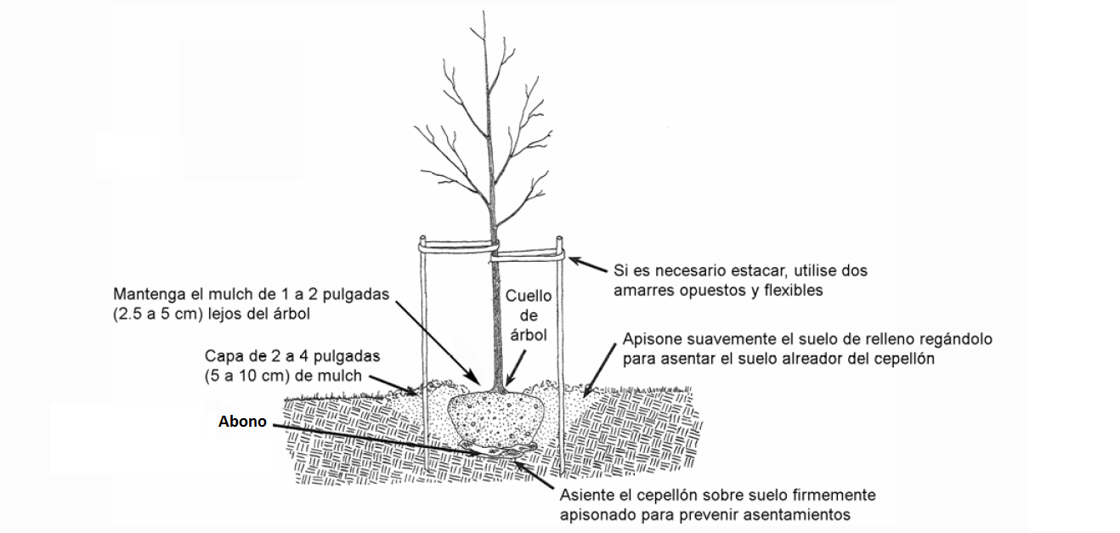
Diagrama de plantación del nuevo árbol urbano

- Colocar el árbol a la profundidad apropiada.
Antes de colocar el árbol en el hoyo, verifique que éste ha sido excavado hasta la profundidad deseada y de ser un suelo muy compacto, se ha de escarbar y volver a rellenar, a fin de que el nuevo ejemplar plantado pueda explorar tanto en profundidad como de manera radial. La mayoría de las raíces de un árbol recién plantados se desarrollarán en los primeros 30 centímetros del suelo. Si el árbol fue plantado profundamente, no se desarrollarán raíces nuevas por la carencia de oxígeno. Es mejor plantar el árbol un poco más arriba y procurar que el punto de ensanchamiento de las raíces quede de 5 a 7 centímetros sobre el nivel del suelo, que plantarlo a nivel más profundo de donde creció originalmente. El plantarlo a este nivel permite algún asentamiento (ver diagrama). Para evitar que el árbol se dañe al ser colocado en el hoyo, levántelo por el cepellón y no por el tronco.

- Enderezar el árbol al plantarlo.
Antes de rellenar el hoyo, observe el árbol desde varias direcciones para confirmar que esta recto. Una vez rellenado el hoyo, es difícil posicionarlo de nuevo.

- Rellenar el hoyo firmemente pero con cuidado.
Rellene el hoyo poco a poco, aproximadamente a un tercio de su capacidad, y apriete el suelo alrededor de la base del cepellón. Tenga cuidado de no dañar el tronco o las raíces en el proceso. Rellene el resto del hoyo, apretándolo firmemente para eliminar las cavidades de aire que pueden secar las raíces; para evitar este problema, añada algunas pulgadas de suelo y asiéntelo con agua. Continúe con este procedimiento hasta que el hoyo se haya llenado y el árbol quede firmemente plantado. NO se recomienda aplicar fertilizante al momento de la plantación.

- Colocar tutores si es necesario.
Si el árbol creció y se sacó apropiadamente del vivero, no es necesario tutorarlo en la mayoría de las situaciones. Hay estudios que demuestran que los árboles se establecen más rápidamente y desarrollan tallos más fuertes y un mejor sistema radical cuando no han sido tutorados al momento de la plantación. No obstante, el tutorado preventivo puede requerirse en lugares donde existe vandalismo o ventarrones. Si el tutorado es necesario como apoyo, dos tutores amarrados con un material biodegradable, flexible y holgado mantendrán al árbol derecho, proporcionando flexibilidad y minimizando los daños al tallo (ver diagrama). Remueva los tutores y amarres después del primer año de crecimiento.
Es muy importante no colocar estacas o tutores exageradamente gruesos ni clavarlos en el cepellón dañando a las raíces, se debe colocarlos fuera del cepellón. Por favor NO colocar estacas cerca del cuello del árbol.
Otro punto muy importante a considerar es que el tutor debe ofrecer un real soporte al árbol y no terminar siendo una carga para el árbol.
Se debe evitar hacer amarrados con hilos delgados o alambres.

- Aplicar mulch (acolchado, virutas, materia orgánica en descomposición) alrededor del árbol.
El mulch es simplemente materia orgánica aplicada a la base del árbol. Actúa como un manto para retener humedad, moderar las temperaturas extremas del suelo (frío y calor) y reducir la competencia de malezas. Una buena selección de tipos de mulch es: mantillo de hojas, corteza astillada, turba o astillas de madera. Una capa de 5 a 10 centímetros es lo ideal. Más de 10 centímetros puede causar problemas entre el nivel de oxígeno y el agua. No cubra el tronco con el mulch. Cubrirlo puede causar que la corteza en la base del árbol se pudra. Un área sin acolchado de entre 2 a 5 centímetros en la base del tallo es suficiente para evitar condiciones de alta humedad y prevenir que la corteza se pudra.

- Continuar con el mantenimiento adecuado.
Mantenga el suelo húmedo pero no empapado. Demasiada agua ocasiona que las hojas se amarilleen y caigan. Riegue el árbol al menos una vez por semana, salvo cuando llueva, pero de manera más frecuente cuando hace calor. Cuando el suelo está seco debajo de la capa de mulch, es tiempo de regar. Nuestro clima es mayormente bimodal, riegue de acuerdo al régimen de lluvias, haciéndolo con mayor intensidad en las temporadas secas. Otras prácticas de mantenimiento incluyen la poda de ramas dañadas durante el proceso de plantación.
Para la poda estructural espere hasta después de al menos un año de crecimiento en el sitio nuevo, aunque una planta bien preparada en vivero no necesitará de podas durante los primeros 5 años post plantación.

Después de completar estos ocho pasos, un cuidado rutinario y un ambiente favorable asegurarán que su árbol o arbusto se desarrolle y prospere. Como un activo de gran valor para cualquier paisaje, los árboles son fuente de belleza y regocijo para personas de todas las edades.

Cuidados post plantación.
Riego.
La principal preocupación post plantación debe ser el correcto grado de humedad del suelo.
La planta está muy reducida de raíz y de capacidad de absorber agua, por lo que ésta debe estar siempre disponible, aunque nunca en exceso.
Un exceso de agua en el suelo (especialmente en suelos arcillosos o compactados) satura los poros, expulsa el aire y ahoga la raíz. El encharcamiento del suelo ahoga la raíz por ausencia total de oxígeno.
En cada tipo de suelo, en cada ciudad, el equilibrio correcto entre humedad y aireación se consigue con una frecuencia de riegos diferentes. La necesidad de riego sólo puede valorarse tomando muestras del suelo, con un saca muestras, en un número suficiente de árboles (uno de cada 20, por ejemplo).
Decidir la necesidad de riego a la vista del estado de las hojas puede confundir una
necesidad de riego con un ahogo radicular por falta de aireación (a veces causada por un encharcamiento del suelo), pues los síntomas son parecidos.

Protección.
En nuestro medio, el vandalismo, las erróneas prácticas de mantenimiento de los céspedes, los accidentes de tránsito y algunos otros factores, son la principal causa de muerte de los árboles recién plantados, por ello es sumamente indispensable prestar atención a los siguientes puntos:
- Arbolado en parterre: al estar ubicados en medio de avenidas son escasamente vandalizados, sin embargo el mantenimiento de céspedes los afecta gravemente, siendo por ello indispensable protegerlos y mantener coronas amplias con mulch o con plantas ornamentales de compañía.
- Arbolado en vereda: este es el arbolado mayormente afectado en la ciudad, por lo que es el que mayor atención necesitará en cuanto a protección individualizada. Se recomiendan protecciones de 3 o 4 lados.
- Arbolado de parques: este arbolado también sufre de intenso maltrato por parte de los usuarios , para contrarrestar esto se debe considerar hacer las plantaciones en áreas confinadas y protegidas como conjunto o de manera individualizada como el caso anterior.

Protectores.
Para lograr una buena protección se pueden utilizar pequeños cercos de madera siendo las maneras más utilizadas las de 3 o 4 lados, también se puede invertir en protectores metálicos de 3 o 4 lados, circulares o poligonales.
Estos deben ofrecer libertad de crecimiento y garantizar la total seguridad al cuello, tronco. De igual manera no deben ser instalados afectando al sistema radicular.

Otros cuidados.
Cuando el sistema radicular tome fuerza y volumen, comenzará un crecimiento notable en la copa y un engrosamiento del tronco. Será entonces momento de atender al posible estrangulamiento de las ataduras de los tutores; y posteriormente, al retiro de éstos.

RESUMEN FINAL.
Como se indica al principio, un árbol es una apuesta y una inversión que se hace para el futuro; y, lo que se espera es que esta inversión rinda la mayor cantidad de beneficios posibles. Esto solo se logrará seleccionando la especie adecuada, con la calidad óptima, plantada de manera correcta y protegida en un lugar que ofrezca buenas posibilidades a largo plazo.
A esto debe sumarse el compromiso ciudadano de cuidar y preservar el arbolado público y el privado, para que esta generación y las siguientes podamos disfrutar de los beneficios que el arbolado urbano aporta.

- Manual de Mantenimiento.-
Introducción.
Posterior a la plantación, el árbol urbano comienza a establecer su sistema radicular y su copa. Si el árbol está debidamente tutorado y protegido ante las agresiones urbanas necesitará solamente unos cuidados básicos de mantenimiento para que sus procesos fisiológicos se desarrollen de manera óptima.
Riego.
Esta es una de las actividades fundamentales al hablar de mantenimiento de arbolado, durante los dos primeros años, salvo el riego el nuevo árbol no necesita ninguna tarea de mantenimiento.
Tanto en arbolado viario (vereda y parterre) como en arbolado de parques se debe tener en cuenta algunas consideraciones:

Zona geográfica.
El arbolado urbano, idealmente debería sembrarse acorde a las zonas geográficas que presenta el entorno, cada especie soporta y requiere condiciones específicas de altitud, humedad, luminosidad, etc., y esta debe ser una premisa importante para establecer las necesidades de cantidad y frecuencia de riego.
Tipo de suelo.
Este es un condicionante preponderante en la intensidad y cantidad de riego. Existen varios tipos de suelos, según sus texturas, entre ellos: arenosos, arcillosos, limosos y todas sus mixturas posibles.
Los suelos arenosos dejan pasar rápidamente el agua, sin retenerla.
Los suelos arcillosos no permiten el paso del agua.
Los suelos limosos tienen poca cohesión.
Según el suelo del entorno, se deberá regar con mayor o menor frecuencia, esto es algo que es fácilmente verificable por simple observación.
Especie.
Cada especie tiene sus propias necesidades de consumo de agua, en relación a su procedencia, y condiciones fisiológicas. Las especies de hojas anchas, generalmente tienen mayores índices de evapotranspiración y requieren mayores cantidades de agua.
Algunas especies foráneas como el eucalipto y las acacias, muy comunes en nuestro medio, provienen de zonas áridas y están adaptadas a aprovechar toda el agua que puedan disponer para su crecimiento. Al disponer de grandes aportes de agua suelen tener crecimientos explosivos y crear maderas de mala calidad, siendo susceptibles de fracturas y vuelcos, así como de ataques de hongos propios de suelos con mayor humedad, etc.
Pluviosidad.
De acuerdo a los pisos climáticos y zonas de vida, en las épocas húmedas y secas se puede balancear el aporte de riego a las plantaciones. Así en un área de bosque muy húmedo montano bajo (bmhMB) será el riego un tema menos exigente que en un suelo de bosque seco montano bajo (bsMB) o de estepa espinosa montano bajo (eeMB).
Para los pisos climáticos y zonas de vida diferentes a las mencionadas, se recomienda la identificación de estos como paso fundamental para la aplicación de los criterios a lugares específicos
Calidad.
La calidad del agua es algo que no se debe tomar a la ligera, la mejor agua para riego debería provenir de manantiales no contaminados. Se deberá en lo posible evitar el uso de aguas potabilizadas y aguas freáticas de las que se desconoce su composición física, química y biológica y los contaminantes específicos. Al determinarse su calidad se puede prever las medidas correctoras respectivas.

Cantidad.
La cantidad variará de acuerdo al tipo de sustrato, de suelo y de entorno. No se puede decir con exactitud cuántos litros de agua necesita por semana tal o cual árbol sin considerar las variables antes descritas. En todo caso se debe valorar el nivel de estrés que sufren las plantas de acuerdo al aporte mayor o menor de agua en un par de riegos.
Frecuencia.
Igualmente, el clima, el tipo de suelo, la estación y la cantidad de riego aportado incidirán en frecuencia de los riegos. Normalmente un par de riegos a la semana pueden ser suficientes para árboles que han sido debidamente preparados en los viveros.
Hidrogeles.
El uso de compuestos hidro retenedores está facilitando grandemente las tareas de riego en plantaciones nuevas, ya que son capaces de atrapar el agua equivalente a 300 veces su peso. Los hidrogeles se incorporan al sustrato al momento de la plantación y su uso puede reducir las necesidades de frecuencia y cantidad de riego.
Esta es una ventaja que puede incrementar las tasas de prendimiento de nuevas plantaciones y aliviar el estrés de la estación seca. Tienen una duración útil entre 6 y 48 meses, tiempo suficiente para que las plantas superen una primera estación seca y sobrevivan hasta el inicio de las nuevas lluvias.
No obstante estas sustancias están siendo objeto de estudios en relación a los efectos posteriores sobre acuíferos, salud humana y animal.
Métodos.
Los métodos más comunes de riego son:
- Chorro, poco recomendado porque erosiona el alcorque
- Aspersión, uno de los más utilizados, puede ocasionar compactación del suelo por el golpeteo.
- Goteo, muy recomendado, no utilizado en nuestro medio para arbolado urbano
- Inundación, genera desperdicio e igualmente compactación.
- Infiltración lenta, ideal para árboles con requerimientos especiales.
Los más recomendados para arbolado urbano son los riegos localizados, ya que ofrecen ahorros en la cantidad de agua a utilizar.
Compactación.
Se debe procurar que los suelos de los espacios arbolados favorezcan la absorción del agua hasta la zona donde se encuentran las raíces, esto es hasta los primeros 50 o 60 centímetros por debajo de la superficie. De ser necesario se podrán realizar perforaciones con brocas apropiadas o el uso de inyección con palas de aire. Las herramientas manuales como barras o picos no son recomendables por que dejan las superficies de contacto pulidas y por ello impermeables, además de la obvia rotura de raíces.
También existen sistemas de inyección de agua a presión que se pueden utilizar para riego en suelos compactados
Aireación.
Las raíces de los árboles necesitan de pequeñas porciones de oxígeno, no tan abundantes como las del medio exterior, pero si como las que existen en un suelo poroso, con macro y micro poros en donde se reserva aire o agua.
Los procesos de actuación humana en el entorno de los árboles suelen compactar el suelo, reduciendo o anulando los espacios entre las partículas del suelo o mejor dicho eliminando los macro y micro poros.
Uno de los procedimientos más sencillos que se pueden realizar en torno a los árboles con suelos compactados es la perforación de una significativa cantidad de agujeros con un taladro y brocas de al menos unos 50 centímetros de largo y de un par de pulgadas de diámetro.
Otra opción es la que se indica en el Manual de Cuidados Especiales para el Arbolado Urbano, mediante la inyección de aire mediante el uso de las palas de aire.
Mulch (acolchados o mantillos).
Este es un término general que hace referencia a varios tipos de mantillos que se utilizan con las mismas finalidades. En la literatura especializada se encontrará términos como mulching, mulchado o acolchado. Así tenemos mantillos de materiales orgánicos como la hojarasca, de astillas de madera, de paja y de materiales inorgánicos como la piedra molida.
Las principales ventajas del mulch son:
- mantiene humedad y evita desecamiento
- permite mejor aireamiento y filtración de agua y nutrientes
- inhibe el crecimiento de herbáceas
- abona el suelo
- reduce la erosión
- cumple funciones ornamentales.
Consideraciones de preparación.
- La mayoría del material empleado para preparar mulch, puede provenir de árboles o ramas que estaban afectados por algún tipo de hongo o insecto, por lo que se expone a los árboles a contagios. Lo más deseable es que se realice una clasificación previa al picado del material, separando el utilizable del infectado.
- También es conveniente conocer que algunos materiales que se pican para elaborar mulch, contienen sustancias ácidas y alelopáticas como taninos, fenoles, etc., que alteran el pH de suelo y pueden afectar al árbol que queremos proteger. Este aspecto se puede corregir mediante una adecuada mezcla de los materiales picados, reduciendo su concentración y disipando sus características.
Consideraciones que se deben tener al instalar mulch.
- es recomendable colocar una capa de entre 8 y 10 centímetros alrededor del árbol
- se debe evitar que el mulch tenga contacto directo con el cuello del árbol para evitar pudriciones.
- el suelo deberá estar desyerbado y escarificado previo a la instalación del mantillo
- el mantillo orgánico deberá ser repuesto cada dos años en condiciones ideales, de existir vandalismo u otros factores se debe revisar frecuentemente y reponer inmediatamente.
Se debe evitar usar capas demasiado gruesas de mulch, más de 12 centímetros puede resultar perjudicial para el árbol, así como la creación de los llamados volcanes de mulch, que cubren el cuello y una buena altura en el tronco.
Vertimulch.
Este es un término que expresa la idea de hacer mulch vertical, este es un procedimiento que cumple con varias funciones, entre ellas podemos citar:
- aireación del sistema radicular a nivel profundo
- fertilización en la zona de mayo absorción radicular
- facilitación del ingreso de agua y nutrientes
- descompactación del suelo
Fertilización.
La fertilización es otro aspecto importante del cuidado de los árboles adultos. Los árboles requieren ciertos elementos minerales para funcionar y crecer. Los árboles urbanos a menudo crecen en suelos que no poseen suficientes elementos disponibles para un crecimiento y desarrollo satisfactorios. En estos casos puede resultar necesaria la fertilización para mejorar el vigor de las plantas.
En los bosques los árboles encuentran en el suelo, a medida que la materia orgánica se descompone, los elementos para elaborar en la copa los compuestos que les permiten funcionar y crecer. Es un fenómeno natural de reciclaje de substancias minerales. En cambio, en las áreas urbanas este proceso es interrumpido cuando se barre la hojarasca y no se deja que los árboles regresen los minerales al suelo. Se hace necesario entonces subsidiar a los árboles mediante la adición de los materiales que requieran para un adecuado desarrollo.

Fertilizar un árbol puede incrementar su crecimiento, reducir su susceptibilidad a ciertas enfermedades y plagas, pudiendo incluso ayudar a revertir el decaimiento de la salud. Sin embargo, si el fertilizante no se aplica prudentemente, puede que no beneficie por completo al árbol e incluso, puede afectarlo de manera adversa.
Las condiciones del suelo, en especial el pH y el contenido de materia orgánica, varían enormemente, haciendo que la selección y uso adecuado del fertilizante sea un proceso algo complicado. Cuando se trata de un árbol adulto que proporciona un beneficio y valor considerable a su paisaje, merece la pena el tiempo y la inversión necesarios para hacer un análisis de suelo y conocer su contenido de elementos.
Con los resultados del análisis podrá calcular la dosis de aplicación, el momento de llevarla a cabo y la mejor mezcla de fertilizante para cada uno de sus árboles y otras plantas ornamentales.
Los árboles adultos poseen sistemas de raíces que se extienden de dos a tres veces el tamaño de la copa. Una porción importante de raíces con crecimiento activo están localizadas fuera de la zona de goteo. Es importante comprender esto cuando aplique fertilizantes a los árboles, a los pastos y césped.

Los árboles toman del suelo, a través de las raíces, las materias primas, los elementos químicos disueltos en agua, con las cuales fabrican su propio alimento en la copa por medio de la fotosíntesis.

Elementos minerales requeridos por los árboles.
Dieciséis son los elementos minerales que necesitan las plantas para un adecuado desarrollo. Los requieren en diferentes cantidades para elaborar gran cantidad de substancias, sus alimentos, (almidones, grasas, vitaminas, proteínas, aminoácidos, hormonas, antibióticos), que cumplen diversas funciones en su crecimiento. De éstos, trece se encuentran en el suelo: se dividen en macroelementos (requeridos en grandes cantidades) y en microelementos (requeridos en menores cantidades), pero todos son indispensables:

Macroelementos Microelementos
Nitrógeno Boro
Fósforo Cloro Carbono
Potasio Cobre Hidrógeno
Calcio Hierro Oxígeno
Magnesio Manganeso
Azufre Molibdeno
Zinc

Los otros tres son el carbono, el oxígeno y el hidrógeno, que se encuentran en el
agua y el aire.

Determinación de la necesidad de fertilizante.
Se conocen principalmente dos métodos para determinar la necesidad de fertilizante para las plantas: el análisis de suelo y el análisis foliar. El análisis de suelos proporciona información acerca de la disponibilidad de minerales, el pH y la capacidad de intercambio catiónico, entre las más importantes. Estos datos permiten conocer las condiciones en que se encuentran estos minerales y la facilidad con que son absorbidos por las raíces.
Las muestras de las hojas permiten analizar ciertas deficiencias minerales. Lo ideal es combinar los dos métodos para conocer con más precisión el tipo de fertilizante que se requiere.
Se puede también determinar la necesidad de fertilizante a través de los síntomas de la planta acusando deficiencias de uno u otro elemento. Pero este método requiere experiencia y conocimiento de la planta, y puede confundirse con otra clase de problemas.

Clases de fertilizantes.
Se conocen dos tipos de fertilizantes: los inorgánicos y los orgánicos. Cualquiera de los dos que se use debe mineralizarse primero en iones inorgánicos disueltos en agua para que sean absorbidos por las raíces. La diferencia principal es la rapidez con que se lleva a cabo este proceso; es mayor en el caso de los fertilizantes inorgánicos. La baja solubilidad de los fertilizantes orgánicos es una ventaja cuando hay lixiviación excesiva en el suelo.
Ejemplos de fertilizantes inorgánicos son la urea, el triple 17 y el sulfato de amonio.
El estiércol, los compost, el hueso molido y la sangre seca, son ejemplos de fertilizantes orgánicos.
La presentación de los productos químicos puede ser en polvo, granulado o en líquido. Su uso dependerá del método de aplicación, las condiciones del sitio y los objetivos.

Por razones ambientales, siempre es preferible usar fertilizantes de origen natural.

Dosis fertilizante.
La cantidad de fertilizante se calcula de acuerdo a la concentración de nitrógeno en el producto que se vaya a aplicar, ya que este elemento es el que se requiere más frecuentemente y en mayores cantidades por parte de las plantas. La cantidad de fertilizante depende de la condición de salud de la planta, tipo de fertilizante, método de aplicación y condiciones del sitio. La recomendación que hace la Sociedad Internacional de Arboricultura es aplicar 1 a 2 k de Nitrógeno por cada 100 metros cuadrados de área de influencia del sistema radical del árbol. O también 50 a 100 g por cada cm de diámetro normal (DN) del tronco del árbol.
Por ejemplo, si disponemos de un fertilizante completo, como lo es el triple 17; quiere decir esto que su análisis fertilizante es 17% de nitrógeno, 17% de fósforo y 17% de potasio. Para fertilizar un árbol, se requiere de 6 a 12 k de fertilizante triple 17 por cada 100 metros cuadrados. O si se prefiere, se necesitan de 300 a 600 g por cm de DN.
En árboles viejos y patrimoniales, las dosis de fertilizantes deben ser consideradas en función de la vitalidad, el vigor, las condiciones del suelo disminuidas y otros factores.

Métodos de aplicación.
Sorprendentemente los árboles extienden su sistema de raíces finas y absorbentes más allá de su línea de goteo, hasta el doble o incluso más allá del radio de su circunferencia.
También la mayoría de las raíces responsables de la absorción de agua y minerales, se encuentran en la capa de suelo más superficial, en los primeros 30 cm (ver la figura). La técnica de aplicación depende de los objetivos de la fertilización, de las condiciones del sitio y del presupuesto de que se disponga.

1. Aplicación superficial. Consiste en esparcir el producto sobre la superficie, manualmente o utilizando un aspersor calibrado para lograr una distribución uniforme.
Es económico y apropiado para aquellos elementos que se mueven rápidamente, como el nitrógeno. Después de la aplicación se recomienda regar abundantemente para mover los minerales a la zona de las raíces.

2. Perforación profunda. El pasto compite por minerales con los árboles. Con este
método se lleva el fertilizante lejos de su alcance. Se abren agujeros concéntricos hasta más allá de la línea de goteo. Se taladran de 60 a 90 cm uno de otro, a una profundidad de 30 - 45 cm y un diámetro de 5 cm. El número depende de las condiciones del terreno en cuanto a pavimentación, principalmente. La cantidad de fertilizante sólido o líquido a emplear se distribuye entre los agujeros. Estos se hacen con un taladro si el terreno está muy compactado o con un barreno para fertilización profunda. Una ventaja es que permite la aireación del suelo.

3. Inyección líquida. El fertilizante es disuelto en agua para inyectarlo en el suelo con
el empleo de una bomba hidráulica especial. Los agujeros se distribuyen igual que en el
método anterior. Sus ventajas son una mejor distribución del producto y que el agua llega al sistema de raíces.

4. Aplicación foliar. Es empleado para corregir deficiencias de elementos menores.
Una ventaja es la respuesta rápida por parte de la planta.

5. Inyecciones e implantes. Consisten en poner los nutrientes directo al sistema vascular (xilema) del árbol, aprovechando la jalada transpiracional. Las inyecciones se emplean cuando el producto está en presentación líquida y los implantes cuando son en polvo. Existen riesgos de daños por heridas si no se aplican adecuadamente, por lo que se recomienda sea practicado por un arborista profesional en el cuidado de los árboles y se evitarán los métodos intrusivos que incluyan taladrados y perforaciones.

Limpieza.
Las tareas de limpieza en arbolado normalmente son sencillas y se deben estimar las siguientes:
- Limpieza de alcorque, es preferible retirar las yerbas para evitar competencia por los recursos, no se recomienda el uso de moto guadañas para esta actividad
- Retiro de basura aportada por malos ciudadanos
- Retiro de ramillas y follaje seco.

Poda.
La poda es el procedimiento de mantenimiento del árbol más común después de la irrigación.
La poda es a menudo deseable o necesaria para eliminar ramas muertas, enfermas o infestadas de insectos, mejorar la estructura del árbol (siempre y cuando no haya sido gestionada en viveros especializados para arbolado urbano) y mantener la seguridad. Debido a que cada corte tiene el potencial de cambiar el crecimiento de un árbol, o causarle daño, no debe eliminarse ninguna rama sin un motivo plenamente justificado y a sabiendas del impacto a mediano y largo plazo, así como la posible respuesta en el árbol.
La eliminación del follaje de un árbol tiene dos efectos distintos en su crecimiento: reduce la fotosíntesis y puede reducir el crecimiento en general. Es por ello que la poda siempre debe realizarse de forma moderada y espaciada.
El exceso de poda es muy dañino porque sin suficientes hojas un árbol no puede recoger y procesar suficiente luz solar para sobrevivir.
Sin embargo, después de la poda, el crecimiento que se genera tiene lugar en menos brotes; así que estos tienden a crecer más largos de lo que lo harían sin la poda. La comprensión de cómo responde el árbol a la poda debe ayudarle cuando seleccione las ramas que va a eliminar.
La poda de árboles adultos puede requerir equipo, entrenamiento y experiencia especiales. Este tema está ampliamente desarrollado en el Manual de Poda de Arbolado Urbano.

- Manual de Protección en Obras Civiles.-
Introducción.
Los árboles son seres vivos, como tales merecen respeto y consideración. Si a esto le agregamos el hecho de que nos benefician de incontables maneras, se vuelve un asunto de gratitud y reciprocidad el cuidarlos y protegerlos para que nuestra interacción los perjudique lo menos posible.
Se ha podido constatar en nuestro medio la pérdida parcial o total de las estructuras de los árboles durante la ejecución de obras en la ciudad, por ejemplo, para el recambio de la capa asfáltica se destrozan las ramas del arbolado de vereda para permitir el paso de la maquinaria, o la muerte del arbolado de parques por la excesiva compactación del suelo por el peso de la maquinaria, o la rotura de ramas y tallos para la implementación de bulevares, soterramiento de cables, etc. Del mismo modo, terrenos que cuentan con arbolado pueden tener pérdidas parciales o totales luego de los procesos constructivos.
Muchos árboles de buena calidad y valor se ven severa o totalmente perjudicados en la ejecución de obras civiles, siendo muy costosa la doble gestión de corregir los daños causados por la omisión o el desconocimiento de sencillas pero valiosas medidas de protección.
Dice un refrán popular: “no es más limpio el que más barre, sino el que menos ensucia”, extrapolando esta lógica diríamos: “no es mejor obra en donde se reparan los daños al arbolado, sino la que menos daños le provoca”.

Medidas Protectoras y Correctoras Generales.
Minimización de impactos.
Las obras que se lleven a cabo en el ámbito de un espacio arbolado, se deben proyectar y ejecutar de forma que se minimicen los daños y deterioros que puedan ocasionar al arbolado.

Información a los operarios de la obra.
El contratista o la Empresa Pública responsable de las obras debe informar a todos los operarios de la obra de la importancia de la conservación del arbolado y de la vegetación en general, del significado de la señalización; y si es el caso, de las sanciones por daños ocasionados.
El arbolado no podrá ser utilizado como herramienta o soporte de trabajos de la obra. Así, queda explícitamente prohibido usar los árboles para colocar señalizaciones, sujetar cuerdas o cables y/o atar herramientas o maquinaria.

Actividades no permitidas.
En el Área de Vegetación (todo el espacio aéreo que ocupa a copa y todo el espacio subterráneo que ocupa el sistema radicular), en relación con la ejecución de obras:
- No se permite la instalación de las casetas de obra.
- No se permite arrojar material residual proveniente de la construcción, como cemento, disolventes, combustibles, aceites, aguas residuales.
- No se permite el depósito de materiales de construcción.
- No se permite hacer fuego.
- No se permite transitar con maquinaria pesada, salvo que se haya realizado previamente un sistema de acolchado.
- No se permite modificar el nivel del suelo.
Medidas protectoras generales.
- En el replanteo se marcarán de manera clara y distinta los árboles a proteger y los que se retirarán. NO SE AUTORIZARÁ UN RETIRO MAYOR AL 10 % DEL ARBOLADO, POR QUE LOS CAMBIOS DRAMÁTICOS DEL ENTRONO AFECTAN AL CONJUNTO.
- La protección de la vegetación debe realizarse con anterioridad al inicio de las obras y muy especialmente, antes de la entrada de cualquier maquinaria.
- Para evitar tanto daños directos (golpes y heridas) como indirectos (compactación del suelo), antes de iniciar las obras se instalará un cerramiento que limite el acceso de la maquinaria.
- Si esto no es posible, antes de iniciar las obras se realizará la señalización de una vía de paso para la maquinaria, mediante la localización de balizas de señalización delante de cada árbol, evitando posibles afecciones a la copa.
- Durante la ejecución de los trabajos de apertura de zanjas, se deberá prestar especial cuidado y en el tratamiento de las raíces afectadas.

Principales aspectos a considerar para la protección del arbolado,
Con este preámbulo, veamos a continuación cómo preservar la integridad de la estructura arbórea de cada ejemplar ubicado en entornos urbanos de acuerdo a los siguientes casos:
- Compactación de suelos
- Rotura de raíces
- Rotura de ramas
- Golpes y daños a la corteza
- Incremento o disminución del nivel del suelo
Desarrollo,
- Compactación de raíces.
Esta es una afección poco visible pues el decaimiento e incluso la muerte del arbolado se evidencian varios meses después. Muchas veces la obra ya ha sido entregada a satisfacción y al poco tiempo aparecen síntomas que evidencian lo contrario, al punto que no se lo asocia con problemas en las raíces.
El tránsito de maquinaria pesada, el depósito de materiales, la circulación inclusive de las personas que trabajan en las inmediaciones del arbolado compactan el suelo, reduciendo el espacio poroso del suelo y alterando sus propiedades de retención de agua y aire, inhibiendo con ello los procesos fisiológicos de las raíces. Un árbol cuyas raíces no respiran y no absorben sustancias disueltas en agua pronto entra en estrés.
Es importante tomar en cuenta que el sistema radicular se encuentra normalmente fuera de la línea de goteo, por lo que se debe reconocer muy bien el área que se verá afectada para aplicar las medidas pertinentes.
Medidas Correctoras:
Durante los procesos constructivos, fundamentalmente se recomienda la creación de zonas de circulación exclusiva de personal, materiales y maquinarias, para con ello disminuir la afectación en el sistema radicular.
Para los inevitables flujos de maquinaria pesada, se recomienda generar acolchados de unos 10 centímetros de mulch (astillado de madera fundamentalmente) y mucho mayores al área de tránsito sobre el cual se tienden planchas de tabla triplex o contrachapados. Con este procedimiento se consigue distribuir en una amplia zona el peso de la maquinaria y reducir la compactación al mínimo.
Una vez finalizada la circulación de maquinarias o finalizada la obra se retira el material.
- Rotura de raíces.
En las excavaciones para la instalación de tuberías o conductos de servicios, normalmente se rompen muchas raíces, o se magullan severamente; con lo cual se pierden las funciones de las raíces, principalmente las de sostén o anclaje y las de absorción y respiración. Esta es otra manera por la cual los árboles a mediano plazo, luego de las obras eventualmente vuelcan o decae y mueren.
Como criterio general, las raíces de más de 5 centímetros de diámetro no debieran cortarse ni eliminarse sin la completa conciencia de las consecuencias que cada caso tendrá a corto, mediano y largo plazo en la vitalidad, salud y seguridad ciudadana.
Medidas Correctoras:
Protección durante la apertura de zanjas.
Durante la apertura de zanjas y otras excavaciones se tendrá en cuenta las siguientes indicaciones:
- La zanja o excavación no deberá invadir la Base de Raíces. Si por estar ocupado el subsuelo por otros servicios esto no fuera posible, se utilizarán métodos de excavación no invasivos como las palas de aire o con chorro de agua.
- En caso de tratarse de raíces de más de 10 cm. de diámetro, éstas se respetarán siempre que sea posible y se protegerán contra la desecación con un vendaje de yute o con una manta orgánica.
- Las raíces no han de estar descubiertas más de dos días y será necesario garantizar el mantenimiento de las condiciones de humedad necesarias.
- Se realizará un mantenimiento de la zona de enraizamiento durante la duración de la obra.
- Un punto muy interesante a la hora de colocar tuberías por debajo de los árboles, es atravesarlos directamente por debajo, antes que por un lado. Esto aparentemente resulta más agresivo, pero de acuerdo a la anatomía de las raíces descrita en el Manual de Plantación, resulta a veces prácticamente inofensivo para el árbol.
- Cuando en el proceso de excavación, aparezcan raíces de más de 3 cm. de diámetro, se procederá a su correcta poda con herramientas afiladas.

- Rotura de ramas
Uno de los casos de mayor afectación para los árboles es la rotura de ramas para abrir paso a la maquinaria, para la instalación de servicios, para permitir el paso de vehículos, etc. En todo caso es una actividad que debe preverse con anterioridad a la obra y desde ninguna perspectiva debe ser realizada al apuro.
Medidas Correctoras:
- La primera opción puede ser un amarrado o atado de las ramas, ya sea hacia arriba o hacia los lados. Esto debe hacerse sin forzar en demasía las ramas, el atado debe ser holgado, con cintas o telas anchas. Se debe evitar usar elementos delgados como cables metálicos o piolas, ya que al existir una presión natural, estos elementos lesionan los tejidos vivos, es decir los exteriores, de las ramas que queremos proteger. Se deben retirar con sumo cuidado una vez terminada la obra.

- Otra opción es realizar una Cirugía Arbórea, esto es una poda muy técnica que realice cortes correctos para facilitar las obras, según el gálibo establecido para tránsito peatonal y vehicular. Está demás en insistir que esta operación será realizada por personal altamente capacitado para el efecto y enfocado en realizar la mínima actuación posible.

- Finalmente, está la opción de realizar una barrera con planchas de contrachapado o tabla triplex que arrumbe las ramas mientras dure la obra, para luego permitir que todo regrese a su lugar.

- Golpes y daños a la corteza.
Del mismo modo, las heridas causadas por golpes al tronco o ramas gruesas pueden ser agentes causantes de pérdida parcial de la estructura, decaimiento, infecciones, vuelcos e inclusive muerte del árbol.
Una rotura de la corteza es muy perjudicial porque permite el ingreso de patógenos directo al interior de la madera, además de la evidente rotura de los vasos que transportan la savia bruta y la elaborada, cortando la comunicación entre la copa y las raíces. Si las raíces mueren pierden sus funciones (anclaje, etc.); y, en material muerto y desprotegido las infecciones no tardan en hacer aparición.
En muchos casos, luego de un significativo daño a la corteza, debe evaluarse la tala del ejemplar antes que dejarlo a una larga agonía.
Es muy común que este irrespeto deje consecuencias que solo se pueden evaluar meses e incluso años después de finalizadas las obras.
Medidas Correctoras:
- La primera opción siempre será una adecuada planificación que en primera instancia considere proteger a los árboles.
- Otra opción consiste en aislar la zona de intervención, con cercos protectores y restringir las áreas de circulación.
- La siguiente opción consiste en envolver los troncos y ramas principales con esponjas y yutes inicialmente y recubrirlos luego con un entablillado de madera, amarrados con alambre galvanizado. Se debe evitar realizar cualquier tipo de protección usando clavos, tornillos u otros objetos punzantes.
Protección de las áreas de vegetación.
Siempre es preferible la protección en grupos o áreas de vegetación sobre la protección individual, ya que esta es más efectiva.
Como criterio general, las áreas de vegetación deben rodearse con un cercado de protección de material resistente, de 1,20 m. de altura como mínimo, siendo recomendable 1,80 m.

Se protegerá un área mayor que el conjunto de las proyecciones de las copas de los árboles (línea de goteo) de manera que la distancia mínima del cercado a dicha proyección sea de:
- 2 m. para árboles en general.
- 4 m. para árboles de porte columnar.

Lavado de follaje.
En caso de que el efecto negativo del polvo en las hojas pueda afectar significativamente a la vegetación, se realizará un lavado frecuente (dependiendo de la meteorología) de la cobertura foliar de todos los árboles y arbustos de la zona de afectación.

Protección individual de los árboles contra los golpes.
Si no fuera posible incluir el arbolado dentro de una área de protección, se realizará un
cercado de protección individual alrededor del tronco. Este cercado será de material
resistente y de 2 metros de altura como mínimo.
En este caso, deberá protegerse con material acolchado:
- La parte del tronco en contacto con el cercado.
- Las áreas de contacto de las ataduras con la corteza.
- La zona del cuello de la raíz, si fuera necesario.
Las ramas más bajas (por debajo de los 3,5 m.) que estén ubicadas en las áreas de paso de la maquinaria se señalizarán convenientemente y protegerán con un pequeño acolchado.

Una vez finalizada la obra, se deben retirar todos los elementos colocados.

Protección durante cambio de pavimentos.
En las operaciones derivadas de los cambios de pavimentos, se tendrán en cuenta las
siguientes indicaciones:
- En todas las áreas donde se detecte la presencia significativa de raíces se sustituirán los primeros 10 cm. de tierra por arena lavada de río, antes de compactar y recubrir.
- En la Base de Raíces se adoptará la máxima precaución en los trabajos de nivelación del terreno.
- La compactación previa al recubrimiento se reducirá al mínimo que garantice la
estabilidad del nuevo pavimento.

Manejo de polvo.
En todos los casos en donde haya levantamiento de polvo se deberá realizar un lavado del follaje de los árboles y la vegetación. De ser actividades prolongadas se debe prever el lavado al menos una vez a la semana. Con esto se previene decaimiento de la vitalidad por dramática disminución de la actividad fotosintética.

- Incremento o disminución del nivel del suelo
Estas son quizás las formas más nocivas de alteración del entorno que los árboles deben soportar en los entornos urbanos, por lo tanto, de ser inviable la modificación de planos, se deberán considerar obligatoriamente los siguientes aspectos:
- En el caso del incremento del nivel del suelo, recordemos que el sistema radicular se ubica a una profundidad apenas por debajo de la superficie para captar nutrientes, agua y aire del suelo, al incrementar el nivel ocurre un gran estrés que puede finalmente matar a las raíces y a toda la estructura en forma más o menos rápida.
- En el caso de la disminución del nivel del suelo, basados en un desconocimiento de la anatomía, fisiología y necesidades de la raíz, obligamos al árbol a vivir de casi nada y a sustentarse en un puñado de sustrato que le sirve de soporte.
Medidas Correctoras:
Para el caso de la elevación del nivel del suelo se recomienda:
- La generación de sistemas de aireación del sistema radicular: esto se lo realiza mediante la perforación de agujeros que se rellenan con sustancias muy porosas como arena, gravillas. El material principal a usar para elevar el nivel deberá ser arenas o cascajos livianos.

- La creación de pozos: esto es un método algo más complejo que conlleva la incorporación de espacios secos alrededor del tronco, tubos perforados de drenaje y de aireación, sustratos porosos y finalmente una nueva capa superficial de suelo.
Para el caso de la disminución del nivel del suelo se recomienda:
- La creación de las denominadas islas o isletas con árboles: en este caso se debe respetar al menos la línea de goteo más 2 metros en árboles de copa ancha y más 4 metros en árboles de porte piramidal. Se recomienda la construcción de paredes de retención para evitar la erosión y la desecación del sistema radicular, procurando dejar igualmente elementos de drenaje para evitar encharcamientos.

Con estos criterios y lineamientos, más la buena voluntad de los ciudadanos, planificadores, contratistas, ejecutores y trabajadores; se conseguirá proteger lo que ya tenemos, que como sabemos es un patrimonio incuantificable y que nos beneficia ampliamente todo el tiempo.

Así pues: ¡Protejamos nuestros árboles antes y durante la ejecución de obras civiles para disfrutarlos siempre!

- MANUAL DE PODA - CIRUGÍA
Conceptos preliminares:

- “el gran problema de la Poda es que todo el mundo piensa que sabe Podar”
Josep Selga, XV Congreso Aso. Española de Arboricultura AEA, Madrid 2013

- “La mejor Poda es la que no se hace”
Cesc Vilarrubias, arborista y Podador profesional, Jornadas Internacionales de Arboricultura Quito 2010

- “Donde hay una estructura hay una función, por lo tanto no se debe eliminar ninguna parte del árbol sin saber exactamente la reacción que se presentará”
Gerard Passola, XV Congreso AEA, Madrid 2013

- “Excepto algunos casos particulares, ningún corte hace bien al árbol”
Christoph Drénou, La taille des arbres D´ornement, 2000

- “toda poda es una agresión al árbol”
Cesc Vilarrubias, arborista y podador profesional, II Jornadas internacionales de Arboricultura, Quito 2011

Introducción.

Hablar de Poda en el Ecuador y particularmente en Quito y sus alrededores es
- Confiar en que la generosidad de la naturaleza hará el milagro del rebrote frondoso y vivaz; y,
- Recurrir a las prácticas frutícolas del siglo XIX llevadas a cabo en árboles urbanos.

La Arboricultura es una ciencia que viene desarrollándose hace casi 50 años, y en este período de tiempo, los avances y descubrimientos en este campo han sido pasos agigantados. Hoy conocemos a cabalidad las constantes y diferencias entre las más de 70.000 especies de árboles que pueblan el planeta. Sabemos su íntima biología, fisiología y arquitecturas, sabemos los modelos de crecimiento, biomecánica y de cómo los árboles en sus más de 250´000.000 de años de evolución se han adaptado y modificado, de cómo se defienden de los insectos y los hongos; y sabemos que no podemos vivir sin ellos y cómo convivir armónicamente.

Hoy más que nunca necesitamos llevar una sana convivencia con nuestros benefactores los árboles. Y para ello necesitamos de personal altamente calificado en la arte y la técnica de la Poda, para quienes aspiramos este sea el material básico de aprendizaje y consulta, pero desde ninguna perspectiva es un documento que avala la intervención en el arbolado. Es necesaria y totalmente recomendable una minuciosa capacitación al personal involucrado en la gestión de los árboles urbanos.

El objetivo de este manual es introducir el concepto de Cirugía en árboles, saber por qué se Poda y basados en ello cambiar el cómo.

Para que el árbol urbano aporte con todos los beneficios ambientales, psicológicos, sociales, políticos, económicos y paisajísticos que él se espera debe ser seguro, saludable y bello (arquitectónicamente completo). La Poda - Cirugía debe estar orientada exclusivamente a fortalecer estas características.

Mitos a evitar.
- La Poda beneficia al árbol
- La Poda rejuvenece al árbol
- El jardinero sabe Podar
- Si rebrota es porque tengo buena mano
- Con un machete lo arreglo
- Un árbol es un árbol, son todos iguales

¿Qué es la Cirugía arbórea o Poda?
Es la eliminación de pequeñas partes de una rama o tronco con el propósito de tener plantas fuertes, sanas y atractivas. Esta meta se puede alcanzar sabiendo cómo, cuándo y por qué se lo hace, y siguiendo unos cuantos principios muy sencillos.

Algunos de los principios fundamentales a tomar en cuenta a la hora de intervenir un árbol son:

- C.O.D.I.T.
El famoso patólogo forestal Dr. Alex Shigo, fue el primer investigador que estudió a fondo y describió en detalle el concepto de la compartimentación de la descomposición en los árboles, conocido como C.O.D.I.T por sus siglas en inglés.

CODIT se refiere a 3 barreras químicas y a una barrera de tejido vivo que tiene por objetivo controlar la propagación de infecciones y pudriciones en las estructuras internas del tronco o rama. Es un método o estrategia de aislamiento de las pudriciones, se expresa así:
Pared 1: se forma cuando el árbol responde a una herida y sella sus elementos vasculares superiores e inferiores para limitar la propagación de descomposición en sentido vertical
Pared 2: es formada por las últimas células del anillo de crecimiento para limitar la propagación hacia el núcleo del tronco.
Pared 3: son las células de los rayos que compartimentan la descomposición al limitar su propagación lateral.
Pared 4: Previene que entre la descomposición a la madera nueva. La pared 4 es la más fuerte.

- Cono de inserción.
Es un entramado de tejidos propios de la rama que se encuentran insertos en el tronco y que contienen sustancias propicias para la compartimentación pudriciones, puesto que esa rama será a mediano plazo desechada por el árbol. La operación de Poda - Cirugía puede anticiparse a esto y retirar alguna estructura según exista una razón justificada.

- Fases de desarrollo.
Se reconocen para los árboles 4 etapas de desarrollo, a saber: juvenil, adulta, madura y senescente (vejez). A su vez las ramas presentan diferentes estados de desarrollo en cada árbol, así un árbol puede tener estructuras jóvenes, maduras y viejas.
Se han podido establecer 10 fases** desde que un árbol comienza a crecer hasta que muere y se ha determinado que algunas fases corresponden a cada etapa de desarrollo. Esto obliga a considerar muy seriamente cada rama a intervenir, por eso no es pertinente que cualquiera se las pase de cirujano.

- Copa temporal y copa definitiva.
Es muy importante entender que el árbol debe ser considerado para toda intervención como un proceso a lo largo del tiempo, imaginar su tamaño máximo esperable y proyectarlo para ese fin.

- Corteza incluida.
Es una malformación que puede ocurrir en los árboles y que idealmente debe ser corregida en el vivero, a temprana edad. De no ser así el árbol puede volverse inseguro cuando entre a etapas adulta y madura. Este defecto debe corregirse con Cirugía específica. La Corteza se desarrolla e incrusta en una horcadura entre rama y tronco o entre tallos normalmente co-dominantes y originan una estructura débil, que puede volverse peligrosa conforme el árbol gana tamaño y volumen.

- Corte correcto.
Se refiere a la manera en que se eliminará una estructura (rama), y consiste en realizar 3 cortes, el primero y el segundo eliminan el peso de la rama y el tercero facilita la compartimentación de la herida.

Una vez establecidos estos criterios nos adentramos en la materia y proponemos:
EL NUEVO PROTOCOLO DE PODA - CIRUGÍA *

“En el tema de la Poda - Cirugía no hay teorías, en el tema de la Poda - Cirugía no puedo establecer yo y decir “es que yo soy de la escuela de los que si reducen o yo soy de los que no reducen”, es curioso porque, en este mundo, aunque no se diga, hay mucha ideología en todo esto.
En cambio, el protocolo que aquí se propone es no partir de las ideas propias, sino partir del árbol.” Josep Selga

Este es protocolo plantea un análisis de todas las estructuras presentes en el árbol previos a cualquier intervención. Este protocolo de Poda - Cirugía en 5 pasos.

Primer Paso.- Lectura de la estructura del árbol.
Leer al árbol. (se trata de ver sin prejuicios, la silueta del árbol, entender la arquitectura, la fase de desarrollo, los defectos existentes, el entorno, etc.)

Segundo paso.- ¿Hay una razón de Poda - Cirugía?
1.- Por situación.- Esto es cuando existe la necesidad de despejar algún objeto como un semáforo o una señal de tránsito, en estos casos la intervención será como se ha indicado la mínima indispensable y considerando todos los aspectos de etapa fisiológica, tipo de arquitectura, etc.
2.- Por seguridad.- cuando se evidencia la peligrosidad de un ejemplar previo a un informe técnico calificado que lo avale.
3.- Por regulación.- Nuestros árboles los hemos heredado, son árboles que probablemente estaban antes que nosotros muchas veces. Por lo tanto la razón de Poda - Cirugía , por regulación, no depende de la situación, ni de la seguridad, sino depende de las Poda - Cirugías anteriores, de alguna manera depende de la historia del árbol.

Si existe una razón de Poda - Cirugía se pasa al 3er. paso
Si no se ha encontrado una razón de Poda - Cirugía el protocolo termina aquí.

Aquí es importante remarcar que mientras menos intervenimos al árbol, este estará mejor. Es necesario sacarnos la idea de podar porque SÍ.

Por lo tanto, una vez que hemos superado el segundo paso, que hemos encontrado que sí hay una razón de Poda - Cirugía , entonces pasamos al siguiente paso.

Tercer Paso.- ¿Qué capacidad de respuesta tiene el árbol que vamos a Podar?
Existe una razón de Poda – Cirugía, ahora tengo que saber qué tengo adelante. Si puede responder o no puede responder, si es el momento o no es el momento.
Eventualmente un poco de tiempo puede cambiar la razón establecida en el paso 2, debemos observar muy cuidadosamente si este árbol está en situación de estrés o de vitalidad muy baja, si podamos, le podemos perjudicar más, por lo tanto debemos saber exactamente en qué condiciones está el árbol en el que estamos trabajando.
Tenemos una razón de Poda - Cirugía y hemos llegado a la conclusión de que sí, ¿puede responder?, si, entonces viene el cuarto paso.

Cuarto paso.- ¿Cómo lo podo?
Es decir: hago una reducción, hago un aclareo, solamente acorto una rama, ese es el cómo. Véase a continuación tipos de Poda - Cirugía
Y el cómo tiene 2 niveles por eso les he puesto 5 pasos. El cómo sería el tipo de Poda - Cirugía o el criterio de Poda - Cirugía y el último paso es por dónde corto, Por lo tanto son 3 pasos antes de cortar y dos en el nivel de corte.
Quinto paso.- ¿por dónde corto?
Esto depende del tipo de ramificación y es necesario reconocerlas muy bien.
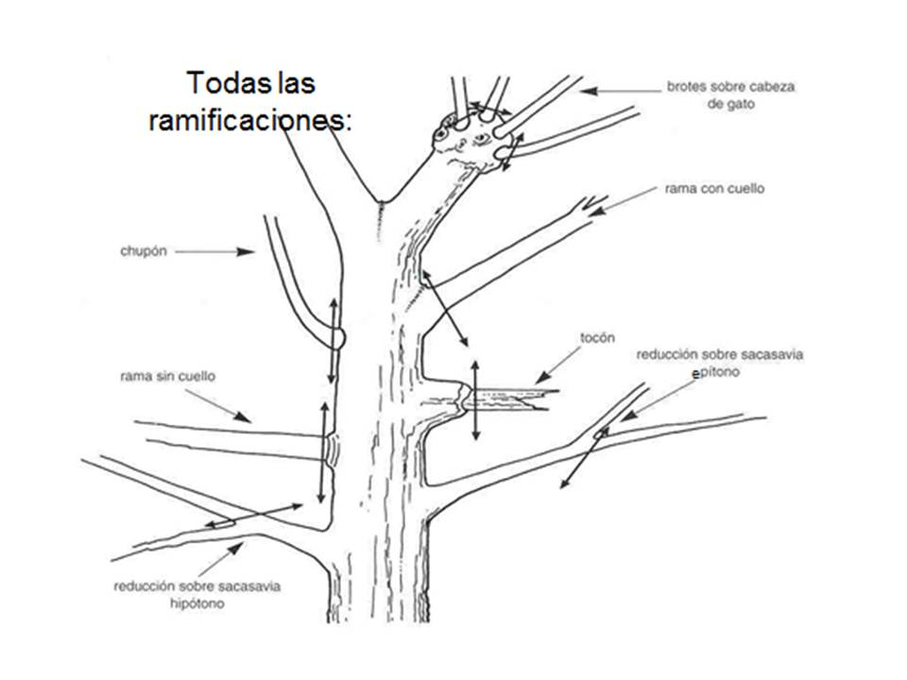
Ramificaciones posibles, aprender a identificarlas es una tarea fundamental.

Si bien este manual aporta con los criterios es necesaria una capacitación técnica permanente al respecto.

Tipos de Poda - Cirugía :
- Entresaca o raleo

•Favorece las ramas con ángulos de unión fuertes en forma de U.
•Remueve ramas con ángulos de unión débiles en forma de V o con corteza incluida
•Las ramas laterales deben estar uniformemente espaciadas a lo largo de los troncos de árboles
•Remueva toda rama que cruce o roce contra otra.
•Mantenga ramas laterales de ½a ¾del diámetro del tronco principal para no producir tallos co-dominantes.
•No remueva más de ¼de la copa viva por Poda - Cirugía . Si es necesario quitar más, hágalo en años sucesivos.

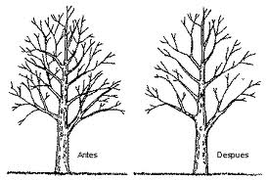
Poda de entresaca o raleo.

- Limpieza
La Poda - Cirugía de limpieza es parecida a la de raleo, en la que solo se remueven ramas:
•muertas
•moribundas o débiles
•enfermas
•que se rozan

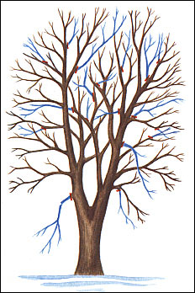
Poda de limpieza.

- Cola de león.
Un error común es quitar mucho follaje interior y ramas pequeñas y dejar una
rama que tiene mucho peso en la punta, esto la hace susceptible de fractura.

- Levantamiento de la copa o Refaldado.

•Siempre mantenga ramas vivas sobre dos-tercios de la altura del árbol.
•Removiendo demasiadas ramas bajas impedirá un buen desarrollo y ahusamiento apropiado del tronco.
•Remueva los brotes adventicios y los chupones basales vigorosos.

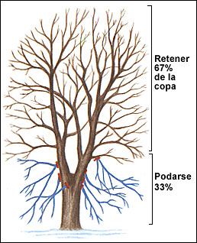
Poda de Refaldado o levantamiento de copa.

- Reducción de copa.
Es una operación que debe hacerse en casos inevitables, ya que afecta sensiblemente a la proyección de vida del árbol.
Las nuevas normativas prohíben este tipo de gestión y exigen el correcto análisis de cada situación, así se evitará en lo sucesivo plantar árboles grandes debajo de cables eléctricos y se exige también el soterramiento de cables sin dañar las raíces.
Use esta técnica solo cuando es inevitable.
Haga el corte en una rama lateral que es por lo menos 1/3 del diámetro de la rama que se va a remover.
Si hay que remover más de ½ del follaje de la rama, es mejor eliminar la rama completamente.
La rama restante debe ser por lo menos1/3 del diámetro de la que se cortó.
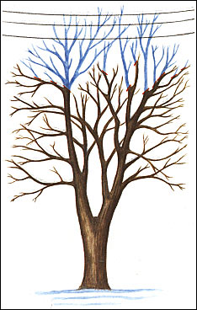
Poda de Reducción.
Cuando los cables existentes son de telefonía e internet, no es necesario este tipo de intervención.

- El desmoche.
Es una mala práctica usada para “controlar” el tamaño de los árboles;
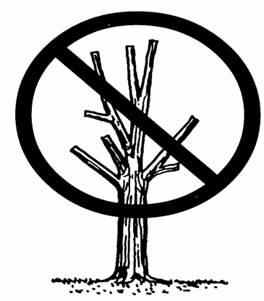
Implica cortes indiscriminados de tallos y ramas dejando solo tocones largos.

Esta práctica debe ser erradicada y fuertemente sancionada.
•No deje tocones
•Haga el corte en la próxima rama lateral debajo de la parte dañada.

Prácticas de Poda - que Dañan al Árbol y que “NO” DEBEN REALIZARSE
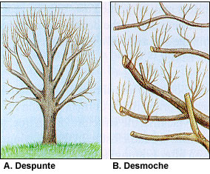
Prácticas que se deben erradicar en el arbolado urbano.
- Otras consideraciones.
Corte al ras, se prohíbe.
Siempre ha de respetarse la arruga de la rama y el collar.

- Casos especiales.
En ocasiones se debe eliminar la parte más gruesa del tronco, y para ello se toma como norma: la línea de corte es la media entre la línea paralela a la rama que queda y la línea perpendicular a la rama que se elimina.

¿Cuánto cortar?
Nunca elimine más del 30% ( 1/3) del follaje o estructuras, se recomienda el 20% como una Cirugía prudente.

¿Quién Poda, quién corta?
Personal capacitado, con equipos apropiados
Un Podador - Cirujano es una persona entrenada en el arte y la técnica de la Poda - Cirugía de árboles urbanos, cuyos conocimientos están avalados por un comité evaluador convocado por el Municipio que acredite su experticia y otorgue un carné que lo habilita para trabajos en el arbolado urbano privado (trabajador independiente) o arbolado urbano público (trabajador municipal).

Es momento de reconocer que cualquier persona utilizando cualquier herramienta no está capacitado para realizar el mejor cuidado al arbolado urbano.

Cada árbol es un patrimonio invaluable que año a año se revaloriza y revaloriza a los predios, por lo tanto no se justifican las intervenciones improvisadas.

El Podador además deberá contar con capacitación en las siguientes áreas:
Formación.
- Formación práctica: uso de herramientas manuales, Motosierra, Primeros auxilios, Prevención de Riesgos, Trepa, Rescate, Trepa con Motosierra, Tala, Tala Controlada, Etc.
- Formación Teórica: Biología, Poda - Cirugía, Biomecánica, Nomenclatura, Fitopatología, V.T.A, taxonomía, etc.

El Podador deberá contar con equipos profesionales específicos para su labor y para su protección personal.

¿Qué Podar – Cortar?:
Solamente lo necesario, mínimo e indispensable

Un corte mal hecho es una puerta abierta a enfermedades y además se acorta la vida del árbol.
La normativa vigente no permite la eliminación mayor al 30% del follaje.

La Poda - Cirugía es el arte de la anticipación; así la mejor Poda - Cirugía es la que se anticipa al desarrollo natural del árbol, eliminando lo que el árbol descartará según sus necesidades y para ello se necesita conocer las estrategias de crecimiento de cada rama según su fase de desarrollo. No es lo mismo eliminar una rama de un árbol joven, que la de un árbol maduro, ya que en cada caso se comportan de manera muy diferente.
Un corte bien hecho facilita la compartimentación de las heridas.

Equipos de Poda – Cirugía:
Se usarán pértigas telescópicas, serruchos o serrotes de poda (no de cerrajería o carpintería), tijeras de poda.

Poda - Cirugía natural:
Este concepto se refiere al acompañamiento y anticipación de las estrategias de desarrollo del cada árbol, así se deberá poder en la lectura de qué tipo de cortes se harán.
Existen 4 estrategias fundamentales de desarrollo o estrategias de crecimiento y una que contempla en si todas las anteriores:
- Vertical – vertical
- Horizontal – horizontal
- Rígido
- Simétrico
- Modelo Completo

Modelo Completo: contiene en su desarrollo todos los modelos anteriores, que como se indicó anteriormente sirven de referente para saber qué tipo de corte puedo realizar. Para ello se debe conocer la fase ontogénica de desarrollo de cada estructura.

PODA - CIRUGÍA DE RAÍCES.
Esta es una operación que queda totalmente prohibida debido a los riesgos que se asumen, en casos inevitables se preferirá la tala, previa la autorización de la autoridad ambiental.

Conclusiones Finales.
- Pretendemos con este manual dejar trazado el rumbo para el futuro arbolado de la ciudad, que será mejor cuidado y menos intervenido.
- Este manual no reemplaza de ninguna manera la capacitación personalizada.

- Manual de cuidados especiales.

Introducción.
En ocasiones algunos ejemplares viejos o los que no lo son tanto pero tienen un importante valor estético, sentimental o patrimonial requieren de ciertos cuidados y apoyos especiales para que puedan permanecer un significativo tiempo más con nosotros.
Los árboles patrimoniales, monumentales, de interés local, etc., son ejemplares en los que no se pueden cometer equivocaciones. Para realizar las actuaciones acordes a sus necesidades es imprescindible realizar un buen diagnóstico y llevar a cabo las medidas correctoras pertinentes.
A través de un buen conocimiento de su fisiología, biomecánica, ecología, suelo, etc., se definirán y ejecutarán las actuaciones de conservación.

Mejora biomecánica.
Este es un método de apoyo estructural que se puede utilizar cuando una parte o la totalidad del árbol ve comprometida su estabilidad, con riesgos evidentes de fractura, colapso o vuelco. Estos mecanismos ofrecen una ganancia en cuanto al mantenimiento estético de la estructura y sobre todo ofrecen una significativa mejora en la seguridad. Estos procedimientos deben ser empleados en árboles de gran valor histórico, botánico o paisajístico.

Anclajes.
Los árboles están sujetos a las fuerzas del viento y de su propio peso, envejecen, pueden ver su estructura deteriorada, reciben heridas o lesiones que pueden deteriorar su estabilidad.
Es necesario desarrollar un diseño e instalación de sistemas especiales de sustentación artificial para árboles, absolutamente específicos para cada caso, tomando en cuenta el concepto de Madera de Reacción.
Existen tantos tipos de anclajes como problemas mecánicos pueden tener los árboles, sin embargo los trabajos en este campo se pueden agrupar en distintas categorías de sistemas de sustentación.

Anclajes especiales.
Algunos árboles necesitan de un diseño de anclaje especial, sus características biomecánicas combinadas con su valor patrimonial requieren de una solución que permita la conservación del valor general del árbol manteniendo los niveles de seguridad propios de un entorno urbano.
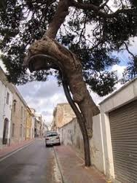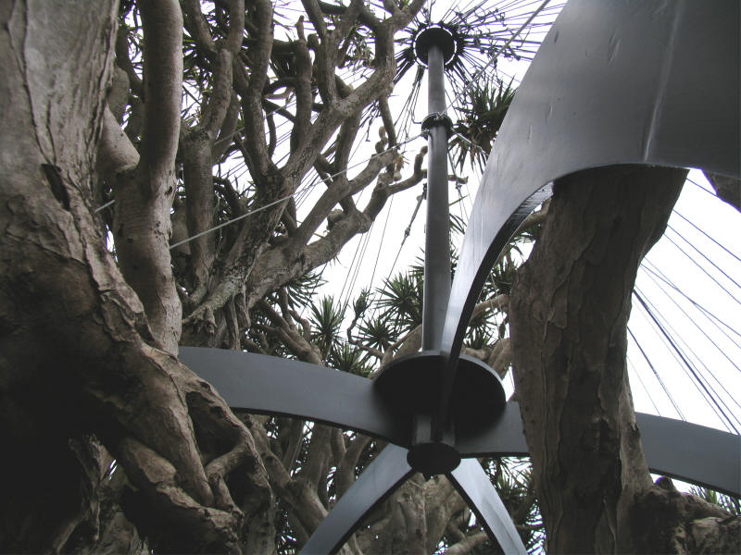
Dos ejemplos de sustentación artificial, en compresión y en tensión
Para ello puede ser necesario un anclaje único y eficiente, que es objeto de cálculos estructurales para asegurar su funcionalidad y que deben instalarse de manera que cumpla con su cometido acompañando la naturaleza del árbol y generando el menor impacto visual posible.
Anclajes aéreos.
En muchas ocasiones con una pequeña solución se puede mantener una estructura que en condiciones normales puede en algún momento colapsar. Sobre todo en temas estéticos o de balance, a veces conservar una rama puede resultar muy valioso, para ello se debe considerar la movilidad de las ramas y evitar realizar amarres rígidos, que pueden en ocasiones ser inclusive más perjudiciales que no colocarlos.
Previo a la colocación de anclajes aéreos se debe realizar una poda de aclareo apropiada, eliminando los elementos que sobrecarguen de peso a la estructura a tratarse.
Un punto a considerar en este caso es el concepto de “Madera de Reacción”, que es la manera como se desarrolla la madera dependiendo de la especie de que se trate, así: en frondosas la madera está en tensión y en las coníferas en compresión.
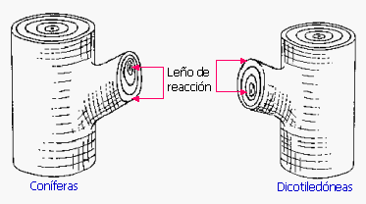
Ejemplos de madera de reacción.

Esto debe ser muy bien evaluado para evitar un innecesario florecimiento de la instalación de anclajes artificiales.
En este punto cabe mencionar que los anclajes hechos con cabos fortex (soga plástica) o inclusive con tensores de acero pueden transferir una excesiva rigidez al conjunto. En su defecto se recomienda el uso de anclajes especializados que permiten el movimiento de las ramas de manera independiente pero sin dar lugar a movimientos excesivos o bruscos y que se adaptan al crecimiento de los troncos o ramas.
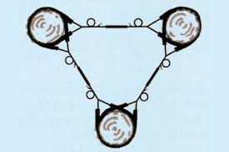
Anclaje que facilita los movimientos del árbol.

Para palmeras.
A veces se presentan desgastes o afecciones en el estípite de las palmeras ya sea por vandalismo o por afecciones mecánicas de distinta índole. Muchos ejemplares que pueden alcanzar un siglo o más pueden verse comprometidos por la acción del viento. Para ello se puede utilizar un sistema similar al tutorado de los árboles recién plantados, con elementos de mayor duración y que se incorporen al paisaje sin desentonar dramáticamente.
Salva ramas para araucarias.
Los grandes ejemplares de Araucaria heterophylla; y, los medianos y grandes ejemplares de Araucaria angustiflora y Araucaria araucana en su proceso de crecimiento naturalmente van abandonando las estructuras inferiores, generando un proceso de auto poda de refaldado, que por tratarse de maderas densas suelen ser pesadas y pueden representar un peligro para los bienes y personas que se encuentren debajo.
Un método efectivo de mitigar este riesgo consiste en la instalación de cintas de alta resistencia que soporten a la rama que fractura, manteniéndola colgante mientras el equipo técnico llega a realizar un descenso controlado.

Anclajes en compresión.
Este es un método muy utilizado comúnmente, sin embargo, nuevamente es importante considerar el concepto de Maderas de Reacción. Una vez esclarecida la real necesidad de una instalación en estructuras que ameritan este tipo de cuidado se puede proceder a instalarlos considerando la no agresión al sistema radicular y la búsqueda del mejor efecto paisajístico.
En este tipo de anclaje también se recomienda una delicada poda de aclareo y alivianamiento sin generar esbeltez excesiva.
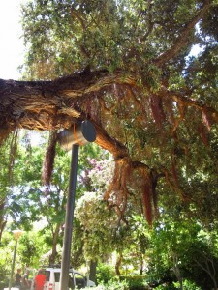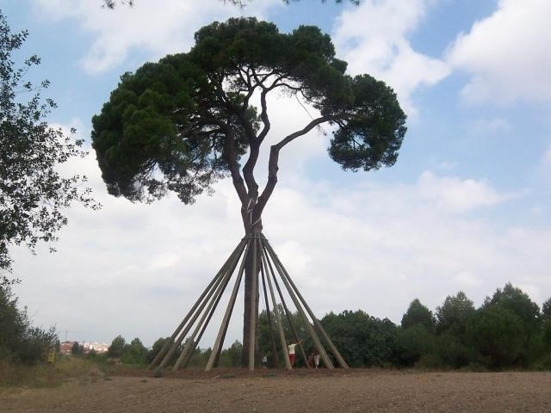
Los anclajes más usados para este efecto son metálicos o de maderas tratadas.

Sistemas de cableados y empernados.
Cuando se requiere instalar sistemas de cableados y de empernados, se debe tener en cuenta que el hecho de taladrar los árboles es una acción invasiva y debe realizarse con las consideraciones fitosanitarias respectivas, esto es desinfección de brocas entre árbol y árbol, etc. En todo caso, siempre se corre el riesgo de que el árbol decaiga.
Los cableados se instalan para dar un soporte adicional a los árboles, permitiendo conservar la vida de una rama o de toda la estructura por más tiempo, y se debe preferir siempre que sea posible la utilización de sistemas no invasivos.
Previo a la colocación de cableados, se debe hacer una profunda valoración para evaluar los procesos de descomposición puede ser preferible la poda o la tala según competa. Un árbol peligroso no se convierte en uno 100 % seguro por el uso de refuerzos.
La colocación de cableados imprime rigidez a toda la copa, pues no se podrá mover libremente, pero con ello se puede garantizar la permanencia de una o varias estructuras.
Estos sistemas deben colocarse a los 2/3 de la altura de la copa y dejarlos ligeramente tensos para evitar estrés o que las piezas se salgan.
El taladrado debe realizarse con el previo marcaje del ángulo exacto para que las fuerzas se distribuyan de manera uniforme.
Cuando se instala más de un cable en la misma rama, las piezas metálicas deberán estar espaciadas al menos 30 centímetros unas de otras y nunca alineadas verticalmente. Se evitará que los cables se rocen entre sí o con la madera y solo deberá fijarse un cable por cada anclaje.
Los pernos a emplearse deben tener arandelas de preferencia redondas y deben ser de acero inoxidable.
La colocación de sistemas de sustentación artificial conllevan una responsabilidad futura muy seria, los elementos instalados deberán inspeccionarse anualmente y se revisará la operatividad del sistema en conjunto.
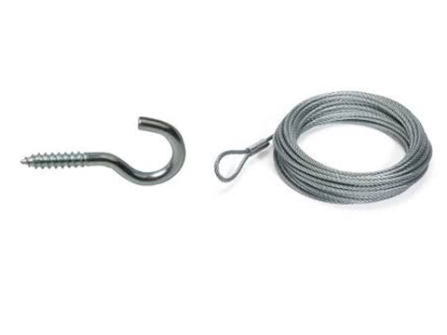
Armella y cable metálico.

Por otro lado el uso de los empernados o pasadores puede ser muy útil a la hora de tratar co-dominancias, cortezas incluidas, fisuras, o para fortalecer áreas descompuestas y para ello se debe tener las siguientes consideraciones:
- Se debe procurar acercar al máximo las estructuras a fijar.
- De ser necesario colocar más de uno jamás se deberán colocar uno encima de otro, se deberán instalar distanciados entre sí al menos 15 centímetros y en diferentes ángulos, como se ilustra en el gráfico:
- las piezas metálicas deberán estar espaciadas al menos unas de otras y nunca alineadas verticalmente

Blanqueados y Pinturas.
“ la pintura de encalado o el blanqueado de los troncos de los árboles, era una práctica realizada a principios del siglo XIX en los cuarteles, como una forma de dar un servicio a los soldados que no tenían que hacer”. Burle Marx, arquitecto paisajista.

El blanqueado o encalado se convirtió en una práctica cultural, caduca, sin ninguna finalidad o beneficio para el árbol. Ya que no pasa de ser un folklore, sin fundamento científico.

Se debe aclarar que el blanqueado en la base del tronco no trae ningún beneficio para el árbol, por el contrario esconde su textura, su color y su tonalidad.
Fisiológicamente, tapona las lenticelas, pequeñas estructuras por las cuales el tronco realiza intercambios gaseosos con el entorno (respiración y transpiración).
Desde el punto de vista estético se trata de una práctica costosa e inocua, ya que rompe el aspecto natural de la vegetación, convirtiendo a los jardines, parques y arbolado de vías públicas, en objetos artificiales. Por esta misma razón las piedras naturales no deben ser pintadas.
Las personas que se encuentran mal informadas pueden confundir la pintura de los troncos con imagen de limpieza; esto no es verdad. El aspecto de un jardín bien cuidado o conservado está dado por un conjunto de prácticas de jardinería que van desde el retiro sistemático de toda la basura, el deshierbe de plantas invasoras (ex mala hierba, arvenses) en los céspedes, desde el corte del césped hasta el retiro de hojas y ramas secas o en mal estado. La restauración de los pisos, conservación de muebles y el reparo del equipo existente, permite mantener el aspecto limpio y el buen estado tan deseable en la conservación de jardines y parques, o sea las áreas verdes.
El blanqueo de los troncos también debe ser condenado debido a que es costoso, utiliza cal, fijadores y mucha mano de obra, que podría llevar a cabo otra práctica cultural que sea realmente necesaria. Su efecto dura poco, de dos a tres semanas, después de algunas lluvias, la pintura drena, se mancha y ensucia. Es importante destacar que para las plantas jóvenes la cal es tóxica.
El color, aspecto, textura y las estructuras externas de los troncos, que se observan es por la presencia del follaje, la floración y el fructificación, que además de ser elementos decorativos de los árboles y de otras plantas, son características que muchas veces, permiten la identificación y la clasificación de estas.
Mucho peor resulta el uso de pinturas de látex o de acrílico, cuyos nocivos efectos duran mucho más.

El caldo bórdeles, que también es utilizado para pintar troncos de plantas, tiene en su composición además de cal, sulfato de cobre. Éste es atizado todavía en nuestros días, en cultivos agrícolas, para el control de algunos hongos y cochinillas
En ese caso, debe ser aplicado en el tronco entero y en las ramas, o debe ser rociado en la planta en algunas fases de su ciclo vegetativo.

Como conclusión de este tema diremos que el encalado o blanqueado de los troncos de los árboles es una práctica que debe ser totalmente desterrada de nuestro patrimonio arbóreo.

Descompactación de suelos.
Los suelos que han sido compactados por el tránsito de vehículos, maquinarias o por la gente e incluso por el golpeteo de los sistemas de riego a menudo pierden sus características de permeabilidad para el agua y el aire, afectándose por ello a las funciones de las raíces como ya se citó en el Manual de Protección ante Obras Civiles.
Es necesario entonces tomar medidas correctoras para evitar el decaimiento y la muerte de nuestros árboles.
Existen varios métodos para la des compactación de raíces, entre ellos:
- Manual
- Por inyección de aire

Manual.- La descompactación manual utiliza herramientas agrícolas como barras, palas, picos y azadones, siendo una actividad que resulta invasiva para las raíces, ya que generalmente se rompen, cortan y magullan las raíces que nos interesa proteger. Este procedimiento debe evitarse en el arbolado de parques y parterres; y, definitivamente prohibirse en la gestión del arbolado patrimonial y monumental.
Por Inyección de Aire al suelo.- El uso de palas de aire comprimido se remonta a algunas décadas atrás, esta es una herramienta que tiene varias aplicaciones en el cuidado del arbolado. Una principal aplicación consiste en la inyección de aire para des compactar el suelo y restaurar las funciones de respiración y absorción de las raíces generando nuevos espacios entre las partículas del suelo (macro y micro poros).
Esta herramienta sirve también para inspecciones radiculares (VTA Visual Tree Assessment) y trabajos de aligeramiento para trasplantes.
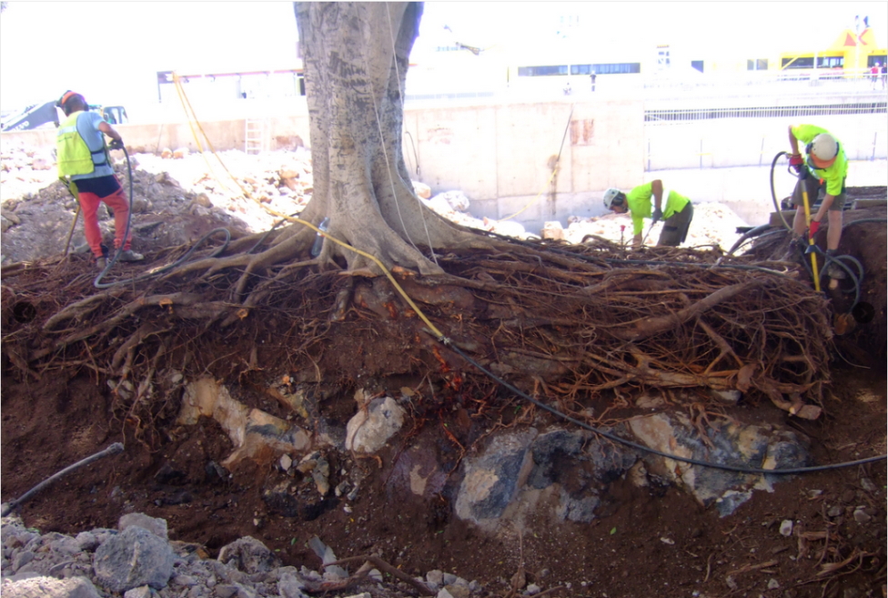
Uso de pala de aire.

Excavación de zanjas, canales y limpieza de cuellos.
Otras aplicaciones de las herramientas de la pala de aire son la excavación de zanjas y canales en suelo mojado o seco sin afección para las raíces que causan picos y palas; y la posibilidad de realizar limpieza y recambio de sustrato en cuellos contaminados con orín por ejemplo. Esta es una verdadera revolución en los trabajos radiculares.
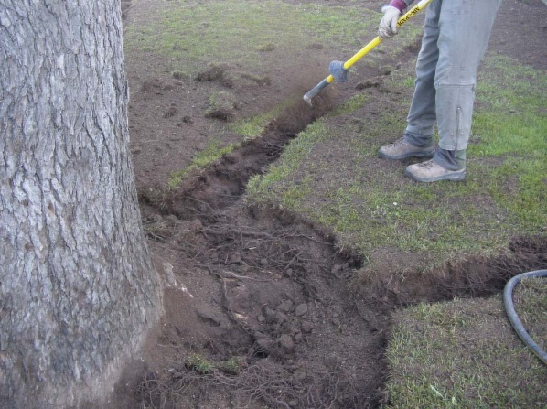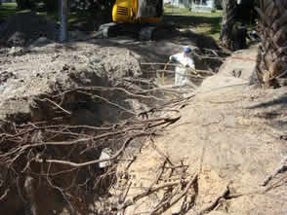
Uso de pala de aire para excavación de zanjas y limpieza cuellos y trasplante grande a raíz desnuda.

Mejora Fisiológica y tratamientos fitopatológicos.
En muchas ocasiones, debido a las inclemencias por las que pasa el árbol urbano como son: estrés hídrico, compactación de suelos, escases de suelo en alcorque, suelos pobres, elevado índice de reflexión de la radiación solar, monocultivos, introducción de especies no adecuadas o afectadas por hongos y plagas, entre otras; los árboles demuestra una significativa pérdida de vigor y vitalidad y una reducción significativa de todas sus funciones.
Para corregir estos defectos se utilizan complementariamente varios métodos de mejora fisiológica como los que se citan a continuación.
Endoterapia.- Este tratamiento consiste en la incorporación de nutrientes y medicamentos mediante inyección directo a los vasos del xilema para su distribución a todo el sistema. Para el efecto se utilizan diferentes métodos de inyección, siendo los más recomendados los que no realizan taladrados o perforaciones, ya que son muy invasivos y terminan matando toda continuidad de tejidos del área afectada.
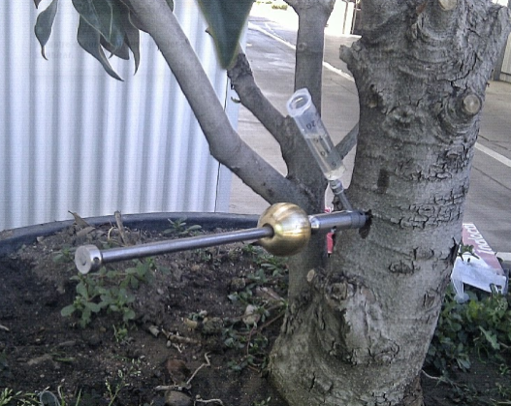
Inyección al tronco o endoterapia

La endoterapia ofrece la ventaja de que los árboles reciben un aporte significativo de agua y los elementos de los que el árbol carece y que han sido evaluados previamente por los técnicos especializados. Además se ahorran agua y productos que en las fumigaciones se dispersan al ambiente y que afectan a la avifauna y a la entomofauna. Este se vuelve un tratamiento muy específico que trata exclusivamente con las plagas detectadas en los árboles y deben ser administrados por técnicos bien capacitados en este tipo de tratamientos.
La identificación de patógenos, su diagnóstico y prescripción de tratamientos es una actividad especializada y debe ofrecer las garantías respectivas para evitar el abuso y las graves consecuencias en los árboles que queremos proteger y mejorar.
Fertirrrigación.- Este es un método que aporta con macro y micronutrientes, fitohormonas, quelatos y otros compuestos que al estar disueltos en agua se asimilan rápidamente por las raíces, mejorando las funciones generales de las plantas.
Es necesario conocer las proporciones correctas del uso de estos productos para evitar fito toxicidad. Se debe partir de un análisis de suelos y compararlos con análisis bromatológicos de las hojas para evaluar las verdaderas necesidades del árbol.

Fumigación.
Este es un conocido método de tratamiento fitosanitario, en el cual se rocía el follaje, ramas y troncos. Cada vez se recomiendan menos este tipo de tratamientos en los entornos urbanos debido a la severa afección que puede haber hacia la fauna, flora y las personas.

Trasplantes.
La mejor ubicación de un árbol es la que siempre ha tenido, y por ende se debe apostar por conservarlo en ese lugar. Sin embargo, algunas situaciones no permiten mantener los árboles en su lugar y deben ser cambiados de posición para permitir que sobrevivan.
El trasplante es un tema que generalmente se trata a la ligera, se piensa que se trata de mover un objeto inanimado y que no conlleva ninguna responsabilidad posterior.
Realizar un trasplante es quizás una de las tareas más serias y delicadas que la arboricultura puede realizar. Como política fundamental se debe restringir el trasplante al máximo y evitar realizar esta actividad a toda costa; siempre hay opciones, por ejemplo cambiar el diseño, integrar al árbol al nuevo diseño respetando su total estructura aérea y subterránea, entre muchas otras.
Considerando el elevado valor patrimonial de algunos ejemplares resulta muy necesario un profundo análisis de la viabilidad de los trasplantes y la validez de un sacrificio con costos tan elevados.
Está comprobado que la adaptación, y por ende el futuro crecimiento, expectativa de vida, vitalidad, etc., son mucho mayores para los árboles plantados jóvenes que para los trasplantados.
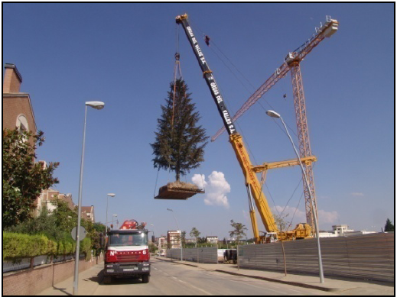
Trasplante de ejemplares mayores.
Los árboles patrimoniales, de importancia declarada y reconocida no deberían ser trasplantados, no porque no sea posible, sino porque su valor debería estar por encima de otros valores urbanísticos de la ciudad.
La Arboricultura no recomienda la realización de trasplantes, en muchas ocasiones ha de preferirse la tala a una operación de tan alto riesgo como lo es el trasplante.
De ser imposible otras soluciones y luego de haber hecho los estudios de suelos, de raíces, del entorno, del clima, de tolerancia al estrés por la especie a tratar, etc., se puede programar un trasplante bajo las siguientes consideraciones:
- Como consideración fundamental, con miras a conservar el valor patrimonial y la dignidad del árbol, no se realizará poda alguna, terciado o eliminación de ninguna estructura de la copa previa al trasplante.
- No se trasplantarán árboles en senescencia decadente ni resiliente, esto es en estados de vejez natural o prematura provocada.
- Se debe preparar al árbol para el trasplante con mucha anticipación, hacerlo de manera abrupta reduce dramáticamente sus posibilidades de readaptación a una nueva locación.
- Se tendrá un prolijo programa de riego inmediatamente luego del trasplante
- El diámetro mínimo del cepellón a extraer deberá ser al menos 10 veces el diámetro del cuello del árbol.
- La profundidad mínima del cepellón debe ser de 100 centímetros para arboles adultos y maduros, según el tamaño del ejemplar.
- Se debe realizar un responsabilísimo seguimiento de los ejemplares trasplantados hasta por varios años después de esta operación.
- Mucha de la literatura de trasplantes está pensada para latitudes de 4 estaciones, es muy importante recordar que en nuestro medio no existe la parada vegetativa invernal y por ende no podemos tratar a nuestro arbolado bajo esas mismas consideraciones.

Siempre será deseable la excavación con palas de aire, el corte limpio y correcto de las raíces y el alivianamiento del peso del cepellón, así mismo con la pre excavación usando palas de aire comprimido. Es necesario poder ver lo que se está haciendo, en este sentido no se recomienda el uso de las máquinas trasplantadoras (tree spade) para árboles de dimensiones mayores a los 4 metros de alto y supere los 10 centímetros de DAP.
Las máquinas trasplantadoras pueden ser muy útiles para arbolado juvenil pequeño o para palmeras pequeñas.
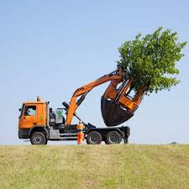
Método de trasplante no recomendado para países tropicales, ni para árboles medianos o grandes.

En resumen: se deben realizar menos trasplantes, pero hacerlos mejor.

